INFORME DE AUDITORÍA GUBERNAMENTAL CON ENFOQUE INTEGRAL MODALIDAD REGULAR

COLEGIO “AGUSTÍN NIETO CABALLERO” INSTITUCION EDUCATIVA DISTRITAL
PERÍODO AUDITADO 2006

PLAN DE AUDITORIA DISTRITAL 2007
FASES I

SECTOR EDUCACION, CULTURA, RECREACION Y DEPORTE

MAYO DE 2007
AUDITORIA INTEGRAL AL COLEGIO “AGUSTÍN NIETO CABALLERO” INSTITUCION EDUCATIVA DISTRITAL

Contralor de Bogotá Oscar González Arana

Contralor Auxiliar Oscar Alberto Molina García

Director Sectorial Alberto Camilo Suárez de la Cruz

Subdirector de Fiscalización Juan Guillermo Plata Plata

Subdirector Análisis Sectorial Herwin Rodríguez santos

Asesor Jurídico Patricia Chávez Agreda

Equipo de Auditoria Luis Camilo Dueñas Niño
Nelly Leal Olmos
Gladys Villate Monroy
Orlando Ángel
Yanny Quintero Trujillo

CONTENIDO

Página

1. RESULTADOS DE LA AUDITORIA 1

1.1. Evaluación Control Interno Consejo Directivo 1
- Concepto de Control Interno y Gestión 4
1.2. Evaluación de Control Interno Participación Gobierno Escolar 4
- Concepto de Control Interno y Gestión 5
1.3. Evaluación de Control Interno Presupuesto 5
- Concepto de Control Interno y Gestión 10
1.4. Evaluación de Control Interno Contratación 11
- Concepto de Control Interno y Gestión 15
1.5. Evaluación de Control Interno Estados Contables Inventarios 16
- Concepto de Control Interno y Gestión 18
1.6 Evaluación de Control Interno Planta de Personal 18
- Concepto de Control Interno y Gestión 20
1.7. Evaluación de Control Interno Cobertura Alumnos 20
- Concepto de Control Interno y Gestión 20
1.8. Evaluación de Control Interno Complementos Nutricionales y Almuerzos Escolares 27
- Concepto de Control Interno y Gestión 27
1.9. Evaluación de Control Interno Servicio de Transporte 29
- Concepto de Control Interno y Gestión 29
1.10. Evaluación Control Interno Planta Física e Infraestructura 29
- Concepto de Control Interno y Gestión 39
1.11. Evaluación Sistema de Control Interno Sistemas de Información. 39
- Concepto Control Interno y Gestión Sistemas de Información 41
1.12. Evaluación Sistema de Gestión Ambiental 41
- Concepto Control Interno y Gestión de Gestión Ambiental 41
2. ANEXOS 43
2.1. Cuadro de hallazgos detectados y comunicados 43
1. RESULTADOS DE LA AUDITORIA

1.1. EVALUACIÓN DE CONTROL INTERNO Y DE GESTIÓN DEL CONSEJO DIRECTIVO.

1.1.1. Se cumple el parágrafo único del artículo 1º y al literal a) del artículo 2º de la Ley 87 de 1993, que expresa: “Proteger los recursos de la organización, buscando su adecuada administración ante los posibles riesgos que los afecten”, en concordancia con el articulo 4º del Decreto 1537 de 2001. Administración de Riesgos. “Como parte integral del sistema de control interno, las autoridades correspondientes establecerán y aplicarán políticas de administración del riesgo. Para tal efecto, la identificación y análisis del riesgo debe ser un proceso permanente entre la administración y las Oficinas de control interno..(..).”.

Se encontró el Mapa de Riesgos de Corrupción y el plan de riesgos para el segundo semestre de 2005. El mismo se debe actualizar para todas las vigencias, y formularles las acciones de administración, por lo tanto deben incluirse en el Plan Operativo y asignarles los recursos requeridos para su adecuado manejo.

1.1.2. De acuerdo con la información examinada, existe estructura organizacional, la cual debe ajustarse para que ubique el Consejo Directivo debajo del CADEL, el Revisor Fiscal en línea con el Consejo Directivo, el Contador y el Comité de Sostenimiento Contable con el Rector, los Comités Ambiental y de Prevención y Desastres en el área administrativa y las Comisiones de Convivencia y Evaluación y Promoción en el área académica.

1.1.3. El Consejo Directivo participa en la adopción del plan anual de compras de la IED en los términos señalados legalmente. Se cumple con el párrafo final del artículo 3º del Decreto1857 del 3 de agosto de 1994

1.1.4. El mejoramiento institucional que adelanta la IED, debe considerar que el Consejo adopte la reglamentación de procedimientos internos para: convocatoria y elección de delegados al Consejo Directivo, Personero, Contralor Escolar, Comité de Evaluación y Promoción, Comité de Convivencia, Comité Ambiental, Comité de Prevención y Desastres y Comité de Sostenimiento Contable.
1.1.5. De igual forma se debe considerar con la coordinación de la SED, la adopción formal y/o actualización del Manual de funciones ajustado a la ley 909 de 2006 y demás normas concordantes y afines.
1.1.6. La IED cumple con la evaluación institucional anual. Sin embargo es necesario tener en cuenta que los formatos SED, no consideran la evaluación de los procesos administrativos ni de la gestión ambiental, así como tampoco la socialización de dicha evaluación con el Consejo Directivo.
1.1.7. El Consejo Directivo tiene su propio reglamento de funcionamiento, no obstante debe ser complementado y precisar las funciones señaladas en las siguientes normas.
- Constitución Política. Principios aplicables a la función administrativa y la obligación de tener un control interno, Artículo 209.
- Ley 115 del 8 de Febrero de 1994.
Artículo 84. Evaluación institucional anual.
Artículo 143. Consejo Directivo de los Establecimientos Educativos Estatales.
Artículo 144. Funciones del Consejo Directivo.
- Decreto 1860 de Agosto 3 de 1994,
Artículo 15. Adopción del Proyecto Educativo Institucional y del plan operativo.
Artículo 21 del Integración del Consejo Directivo y sesiones mensuales.
Artículo 23, Funciones del Consejo Directivo. (Adoptar el manual de convivencia, fijar los criterios para la asignación de cupos, participar en la planeación y evaluación del PEI y plan de estudios, reglamentar los procesos electorales, entre otras).
Artículo 29. Convocatoria a elección del Consejo de estudiantes.
Artículo 37. Adopción del Currículo.
- Decreto No. 1857 del 3 de Agosto de 1994. Norma específica para los fondos de servicios docentes hoy de servicios educativos.
Artículo 3º. Destinación de los recursos Fondos de Servicios Docentes, Numeral 2. Servicios Profesionales, inciso c).
Artículo 3º. Destinación de los recursos Fondos de Servicios Docentes, Numeral 2. Parágrafo 2. Destinación específica para los conceptos que fueron recibidos Los ingresos por restaurantes, cafeterías o tiendas escolares, material didáctico, sistematización de calificaciones y microfilmaciones.
Artículo 3º, párrafo final. Adopción del plan de Compras de la IED, para las adquisiciones señaladas en los literales b) Compra de Equipo, c) Materiales y suministros, h) Impresos y publicaciones, se harán con sujeción al plan de compras debidamente aprobado por el Consejo Directivo.
Artículo 4º. El Consejo Directivo del establecimiento educativo fijará las prioridades en la ejecución del gasto de los recursos de los fondos de servicios docentes, de acuerdo con el Proyecto Educativo Institucional.
- Decreto 992 de mayo 21 de 2002, artículo 5º. Párrafo tercero y artículo 10º. Literal d) del. Dictamen Estados Financieros por un Revisor fiscal.
Artículo 8º.- Prohibiciones en la ejecución del gasto..... Cualquier gasto o erogación que se haga sin respaldo en las disposiciones legales vigentes y se ejecute con cargo a los dineros y recursos del Fondo, dará lugar a las responsabilidades administrativas o penales de ley, aplicable a cada uno de los integrantes del Consejo Directivo, o al ordenador del gasto, según sea el caso.
Artículo 10º.- Cuenta especial en entidad financiera.
Artículo 13. Caja menor para sufragar gastos de carácter urgente e imprescindible, definidos por el Consejo Directivo.
-Resolución de Secretaría de Educación No. 219 del 3 de Febrero de 1999. Por la cual se establecen criterios y Procedimientos para la adjudicación y Contratación de arrendamiento de los espacios para el funcionamiento de tiendas escolares; restaurantes; cafeterías y castas de los establecimientos educativos oficiales de Santa Fe de Bogotá, D.C.
- Decreto Distrital 1035 del 29 de Octubre de 1997. Artículos 8 presentación del presupuesto y aprobación del Consejo Directivo.
Artículo 9. Comunicación a la Secretaría de Educación antes del 15 de noviembre.
- Ley 715 del 21 de Diciembre de 2001. Artículo 10. Numeral 10.15. Rendir un informe al consejo Directivo al menos cada seis meses. (Garantizar su cumplimiento).
Artículo 13. Procedimientos de Contratación de los Fondos de Servicios Educativos. ...Con estricta sujeción a los principios y propósitos enunciados en el primer inciso de este artículo, y a los reglamentos de esta ley, el Consejo Directivo de cada establecimiento podrá señalar, con base en la experiencia y en el análisis concreto de las necesidades del establecimiento, los trámites, garantías y constancias que deben cumplirse para que el rector o director celebre cualquier acto o contrato que cree, extinga o modifique obligaciones que deban registrarse en el Fondo, y cuya cuantía sea inferior a veinte (20) salarios mínimos mensuales. El Consejo puede exigir, además, que ciertos actos o contratos requieran una autorización suya específica.
- Decreto del Gobierno Nacional No. 992 de Mayo 21 de 2002.
Artículo 3o. Presupuesto Anual del Fondo de Servidos Educativos. PARÁGRAFO. Aprobación del proyecto de presupuesto y sus modificaciones queda a cargo del Consejo Directivo mediante Acuerdo.
Artículo 10. Funciones del Consejo Directivo.
Artículo 14. Publicidad. Funciones de los rectores y consejos directivos de los establecimientos educativos estatales, con el fin de garantizar los principios de moralidad, imparcialidad, publicidad y transparencia en el manejo de los recursos de los Fondos de Servicios Educativos. Numerales a), b), c) y d).
- Sentencia de la Corte Constitucional 508 del 3 de julio de 2002 que señala el cumplimiento de los principios de la contratación en todos los contratos.
1.1.7.1. La elección de la totalidad de los delegados, instalación y posesión del consejo directivo en los primeros 60 días de iniciadas las actividades académicas, de la cual se debe dejar constancia plena.
1.1.7.2. Acreditación de delegados mediante actas de asamblea y/o comunicaciones de elección y posesión de los consejeros elegidos, firma de las actas y acuerdos con nombres legibles y órgano de representación de quienes asistieron a la respectiva sesión, designación de la secretaría técnica del consejo, elaboración de actas en medio escrito y de ser posible con soporte magnético, la verificación de la asistencia y quórum para validez de las sesiones y decisiones tomadas, la delegación expresa mediante acuerdo de sus facultades al rector y seguimiento a las facultades delegadas, presentación análisis y aprobación de información presupuestal y financiera, aprobación de los estados financieros, informes de gestión, informes del contador y del revisor fiscal y creación de comisiones accidentales para temas específicos.
1.1.7.3. Debe precisar que la elección, empalme y posesión del nuevo consejo, se debe realizar antes del 31 de marzo de cada año.
- Concepto de Control Interno y de Gestión del Consejo Directivo.
El sistema de control interno brinda calidad y un adecuado nivel de confianza, la gestión del consejo directivo en la conducción de la IED es buena pero debe fortalecerse, especialmente en el cumplimiento de las competencias, responsabilidades y funciones que lo facultan, a la adecuada disposición en el archivo de los documentos que se presentan en las sesiones y de los acuerdos, a la constitución del quórum decisorio y a la firma legible de los acuerdos por los delegados que participan en las sesiones. La evaluación institucional debe articularse con el Plan Operativo y considerar el avance en el cumplimiento de la política educativa, con relación a la consolidación, estudio y análisis de la información de los programas que benefician la institución, en el caso de útiles escolares, gratuidad, auxilios condicionados a la permanencia escolar, escuela ciudad escuela, complementos nutricionales, transferencia de recursos y el informe de ejecución de los Fondos de Reposición entregados por la SED.
1.2. EVALUACIÓN DE CONTROL INTERNO DE LA PARTICIPACIÓN DE LOS ESTAMENTOS EDUCATIVOS EN EL GOBIERNO ESCOLAR.
1.2.1. En el Colegio se estimula la participación y se cumple con su cometido, las solicitudes, quejas, reclamos y peticiones que presentan los estamentos educativos, son atendidos convenientemente y ajustados a los términos establecidos en las normas vigentes.
Los delegados de los estamentos de las dos jornadas participan activamente en la dirección y el gobierno escolar. Existe alguna dificultad superable en relación con los exalumnos, los padres en las comisiones de evaluación y promoción y en el comité de convivencia.
1.2.2. El acto administrativo de convocatoria debe considerar e incluir el llamado a elección de otras instancias de participación, como los comités de evaluación y promoción, establecido por el Decreto 230 de 2002 y los comités de convivencia reglados en el Acuerdo Distrital No 4 de 2000, así como también los comités ambiental y de prevención y desastres y el contralor escolar.
1.2.3. El acto administrativo debería incluir la necesidad de presentación de programas de trabajo a desarrollar por los delegados y los informes de gestión a los estamentos que eligen sus representantes.
1.2.4. El rector debe presentar a consideración del consejo, la reglamentación de los procesos electorales en las diferentes instancias como lo ordena el Decreto 1860 en su artículo 23, literal ñ)”Reglamentar los procesos electorales dispuestos en el presente Decreto”.
1.2.5. El archivo de gestión documental, debe centralizarse en secretaría, la elección de los delegados a las diferentes instancias de participación debe ser acreditada en todos los casos, mediante oficio suscrito por los responsables competentes, con los respectivos soportes de reunión en asambleas de los estamentos, donde se consigne la convocatoria, la elección de presidente y secretario de asamblea, el orden del día desarrollado, la verificación del quórum con la firma de los asistentes y el sistema de elección con los resultados obtenidos. Tales documentos deben organizarse en el archivo correspondiente, con base en la tabla de retención documental.
1.2.6. Se debe dejar evidencia documental suficiente, que la asamblea general de padres fue convocada por el rector mínimo dos veces durante el año, según lo dispuso el Decreto 1286 abril 27 de 2005.
- Concepto de Control Interno y Gestión de la Participación de las Instancias de Gobierno Escolar.
Se evidencia una buena gestión ajustada en líneas generales, las solicitudes y peticiones se atienden con diligencia cumpliendo las disposiciones que regulan la materia. Se requiere mejora en los aspectos que se formulan en el componente, para que sea más eficiente la participación de los estamentos educativos en las diferentes instancias creadas por la normatividad vigente.

1.3. EVALUACIÓN SISTEMA DE CONTROL INTERNO PRESUPUESTAL.
1.3.1. A 31 de diciembre de 2005, se constituyeron reservas de gastos de funcionamiento por $ 2.6 millones, afectando el rubro remuneración servicios técnicos, las cuales fueron ejecutadas durante la vigencia 2006. No se reportaron reservas presupuestales.
1.3.2. La IED en la vigencia 2006, dio adecuada planeación y ejecución al presupuesto de gastos con destinación prioritaria y que quedaron como excedentes de la vigencia 2005, los cuales fueron liquidados mediante acta 001 del 8 de febrero de 2006.

Para 2006 se liquidaron excedentes financieros por $ $0.69 millones mediante acta No. 001 del 5 de febrero de 2007. Se precisa que dicha liquidación debió hacerse en forma desagregada dentro del cierre presupuestal de la respectiva vigencia.

1.3.3. La IED cumplió con la presentación aprobación y comunicación del presupuesto anual para las vigencias 2006 y 2007.

El presupuesto de ingresos y gastos de la Vigencia 2006, fue aprobado por $193.02 millones, presentó adiciones durante la vigencia por $37.62 millones y reducciones por $3.24 millones. El presupuesto definitivo de la Institución fue de $217.4 millones, con una ejecución de ingresos del 75% y de gastos del 74%. Existe una diferencia entre el presupuesto definitivo de ingresos y gastos de $1.08 millones.

Para la vigencia 2007 el presupuesto se orientó con participación, fue presentado a consejo directivo el 23 de noviembre de 2006 y aprobado mediante acuerdo No.23 de la misma fecha por un monto de $ 144.96 millones. Fue liquidado por la Rectoría con Resolución No 010 del 22 de noviembre de 2006. Es necesario tener en cuenta que la fecha de liquidación no puede ser anterior a la fecha de adopción.

1.3.4. No obstante que el presupuesto cumplió con el trámite, se reitera sin embargo; que el Decreto de la Alcaldía Mayor No. 1035 del 29 de Octubre de 1997 aún vigente, en sus artículos 8 y 9 dispuso la presentación, aprobación y comunicación a la SED antes del 1º. y 15 de noviembre respectivamente. Así mismo el Decreto 992 del 21 de Mayo de 2002, en su artículo 3º. se ocupa del presupuesto anual de los Fondos y en el parágrafo, señala que corresponde al rector o director del establecimiento educativo, antes del inicio de la vigencia fiscal, elaborar el proyecto de presupuesto el cual debe ser aprobado por el consejo directivo mediante acuerdo. El presupuesto de 2006 fue presentado el 8 de noviembre de 2005 y el de 2006 el 23 de noviembre. (El subrayado es nuestro).
Valorada la respuesta, se confirma el hallazgo administrativo para que se determinen las acciones correctivas correspondientes orientadas al cumplimiento de la responsabilidad legal señalada que obliga tanto a la SED como a las IED. Los términos prescritos en la norma por la autoridad competente son improrrogables. Las mismas deben incluirse en el Plan de Mejoramiento a presentar.
1.3.5. Se estableció que la SED mediante Circular No. PSF-500-016 del 2 de noviembre de 2005 de la Subsecretaría de Planeación y Finanzas- Dirección Financiera, determinó los lineamientos de programación presupuestal para la vigencia 2006, y les prorrogó a las IED el plazo de presentación del proyecto de presupuesto al Consejo Directivo, hasta el 15 de noviembre y de envío a la SED hasta el 30, prórroga que se mantuvo para la vigencia 2007 en la Circular No. PSF-500-05 del 30 de octubre de 2006, donde invoca que el Decreto 992 de 2002 establece el envío del proyecto presupuestal antes del 30 de noviembre, disposición que no contempla dicha norma, generando una actuación administrativa que desborda su competencia legal y el principio de sujeción a la norma que deben observar los gestores públicos.

Valorada la respuesta, se confirma el hallazgo administrativo para que se determinen las acciones correctivas correspondientes orientadas al cumplimiento de la responsabilidad legal señalada que obliga tanto a la SED como a las IED. A cumplir con los términos señalados por el Alcalde Mayor en el Decreto 1035 de 1997. Las mismas deben incluirse en el Plan de Mejoramiento a presentar.
1.3.6. Se aprobaron 7 proyectos de inversión con un presupuesto de $31.01, Se presentó una reducción de $3.74 millones. Se ejecutaron 2, vitrina pedagógica en el 66% ($7.1 millones de $ 10.86) y compra de equipo en 77% ($10.95 de $14.14 millones). Los otros 5 proyectos con asignaciones de un millón, no se ejecutaron. (Educación sexual, lecto escritura, reformas al PEI, Tiempo libre y lúdicas, valores y ecología). Se debe mantener el direccionamiento del presupuesto orientado a resultados, sin estimular los cambios y el día a día.

1.3.7. Las modificaciones al presupuesto, tanto adiciones como reducciones fueron adoptadas mediante acuerdo por el Consejo Directivo. Sobre el particular es necesario hacer las siguientes precisiones:

1.3.7.1. En las actas de Consejo de debe describir el detalle de la modificación presentada y aprobada.
1.3.7.2. Los Acuerdos de Consejo, deben conservar la fecha de la sesión donde fueron aprobadas las modificaciones, fecha que se debe consignar en el Acuerdo.
1.3.7.3. Los Acuerdos deben se refrendados por los delegados que participaron en la respectiva sesión.
1.3.7.4. Las modificaciones que apruebe el Consejo Directivo, deben garantizar que no se afecten con reducciones los rubros de cobros complementarios con destinación específica: Boletines, carné, agenda, manual de convivencia, material didáctico y mantenimiento de mobiliario y equipo. (Acuerdo No. 015 del 1º. de diciembre de 2006, afectó con reducción cobros complementarios por $ 3.1 millones, Acuerdo de traslado No.007 de 2006 sin fecha, afecto con reducción de $2.3 millones el rubro de carné).
Se configura una situación administrativa a ser tenida en cuenta por la institución.
La administración acepta propositivamente la observación y gestiona las acciones de mejoramiento. Se confirma el hallazgo administrativo para que sean incluidas en el Plan de Mejoramiento a presentar para seguimiento posterior.
1.3.8. Se encontró adecuado cumplimiento durante la vigencia, de las disposiciones y medidas de seguridad en el manejo de las cuentas Bancarias y chequeras, con la comunicación oportuna de las restricciones de manejo.
1.3.9. Se evidenció para 2006 reporte mensual de la ejecución presupuestal, especificando los compromisos adquiridos.
1.3.10. Se llevan tarjetas presupuestales para reflejar el comportamiento de la ejecución activa y pasiva del presupuesto. A pesar de lo anterior, se evidenció:
1.3.10.1. Aparecen dos tarjetas presupuestales correspondientes al proyecto Escuela Ciudad Escuela, la primera con una adición de $450 mil pesos y sin registrar la adición de $5.49 millones del acuerdo No. 3 del 25 de mayo de 2006. La segunda tarjeta registra una adición de $720 mil pesos por Acuerdo No. 002 del 1º. de septiembre que no corresponde.
1.3.10.2. La tarjeta de ingresos por Arrendamiento de la Tienda Escolar muestra una ejecución de $2.54 millones de pesos, con un saldo por ejecutar de $1.05 millones, que no debe corresponder, si se tiene en cuenta que la ejecución del contrato es por un año y no pueden quedar saldos pendientes por ejecutar.
1.3.10.3. Los gastos de los rubros de destinación específica, deben guardar relación directa con el objeto del rubro, es decir que por ellos no se deben ejecutar gastos diferentes. Los gastos que se pueden aplicar por el rubro de mantenimiento de mobiliario y equipo fueron precisados en su momento por Resolución SED No.4465 de 2005. Así mismo, los gastos por material didáctico están consignados en el Decreto 1860 artículos 44 y 45. Para el mantenimiento y cambio de partes de equipos como fotocopiadoras se debe usa otro rubro.
Se presenta una observación con presunta incidencia administrativa a ser tenida en cuenta por la IED.

La administración presenta en su respuesta detallada explicación, la cual se acepta. Se debe controlar el riesgo de estas desviaciones para que no se reiteren. Se excluye el hallazgo de la tabla final.

1.3.11. Se evidenció un adecuado seguimiento, asesoría y control al proceso presupuestal por parte del Revisor Fiscal. Durante la vigencia 2006. En consideración a que sus pronunciamientos y observaciones son de obligatorio cumplimiento, se requiere la formulación del respectivo plan de Revisoría, y como resultado del mismo debe quedar el Plan de Mejoramiento, para seguimiento y control por parte de la misma revisoría, los organismos de control, el Consejo Directivo y la rectoría, en procura del mejoramiento.
1.3.12. Se observa que el archivo debe organizarse con base en la tabla de retención documental.
1.3.13. El auxiliar financiero debe presentar al Consejo Directivo, información periódica y consolidada al final de la vigencia sobre la ejecución de los ingresos y gastos de los recursos transferidos por el nivel central, en cumplimiento de los programas de útiles escolares, gratuidad, subsidios condicionados a la asistencia escolar, escuela ciudad escuela y fondos de reposición. Lo anterior, permitiría al órgano de dirección, ajustar su planeación, enriquecer la evaluación institucional y medir la cobertura institucional y el cumplimiento de los programas y la política educativa del Plan de Desarrollo de la Administración.
1.3.14. Insuficiente seguimiento de la Dirección Financiera de la SED, en la ejecución de los recursos de destinación específica transferidos por Reposición de Fondos.
La Resolución de Secretaría de Educación No. 8834 del 7 de Abril de 2001, en el Artículo Once. Seguimiento, estipuló que la Secretaría de Educación a través de la Dirección Financiera, “realizará seguimiento a la ejecución de los recursos transferidos por Fondos de Reposición a los Centros Educativos,… En tal sentido, en el presupuesto de los Fondos de Servicios Docentes se deberá reflejar, por separado, distinguiéndolo de los demás rubros, tanto del ingreso como del gasto, la programación y posterior ejecución de los Fondos de Reposición”.
El objetivo de la Resolución 8834 del 7 de Abril de 2001 expedida por la Secretaría de Educación, persigue claramente el cumplimiento del artículo 11, que señala: “la Secretaría de Educación a través de la Dirección Financiera, realizará seguimiento a la ejecución de los recursos transferidos por Fondos de Reposición a los Centros Educativos, para lo cual establecerá los mecanismos y procedimientos que permitan analizar dicha ejecución. En tal sentido, en el presupuesto de los Fondos de Servicios Docentes se deberá reflejar, por separado, distinguiéndolo de los demás rubros, tanto del ingreso como del gasto, la programación y posterior ejecución de los Fondos de Reposición”.
La auditoria, mostró que la Dirección Financiera no ha establecido los mecanismos y los procedimientos específicos para cumplir con el seguimiento ordenado por la Resolución y que los recursos por reposición de fondos tienen carácter de destinación específica, lo cual amerita un seguimiento y control adecuado. En esa vía se requieren las acciones preventivas que garanticen que los presupuestos reflejen efectivamente por separado y fuentes de uso, el ingreso y el gasto de dichos fondos, distinguiéndoles de los demás rubros.
El hallazgo tiene presunto carácter administrativo y debe ser considerado y subsanado por la Dirección Financiera de la SED.
Valorada la respuesta, se confirma el hallazgo administrativo para que se determine la acción correctiva correspondiente orientada al cumplimiento de la responsabilidad legal señalada, El objetivo es que los reportes de ejecución de las IED presenten la ejecución de los fondos por fuente de los recursos ejecutados (SED y FONDO). La misma debe incluirse en el Plan de Mejoramiento a presentar para seguimiento posterior.
- Concepto de Control Interno y Gestión Presupuestal.
La IED tiene un adecuado sistema de control interno en la gestión del proceso presupuestal, sin embargo se debe continuar en el mejoramiento permanente con especial relevancia al cierre presupuestal, las modificaciones presupuestales, el manejo de las tarjetas presupuestales, la ejecución de gastos específicos, el archivo de la información y los informes de gestión presupuestal para evaluar el avance de la política educativa.

1.4. EVALUACIÓN SISTEMA DE CONTROL INTERNO CONTRATACIÓN

1.4.1. Desactualización del Manual de Contratación de la Institución Educativa.
No obstante contar con un reglamento o manual de contratación, adoptado mediante Acuerdo de Consejo Directivo No. 02 del 31 de marzo de 2004, a la fecha se hace necesario actualizarlo, porque debe considerar algunos temas que son relevantes y se requieren para garantizar los principios de transparencia, economía, selección objetiva y el cumplimiento a la normatividad vigente.
El acuerdo que actualice el manual o reglamento de contratación, debe contener los considerandos y el articulado que señale entre otras, las normas de obligatorio cumplimiento como el artículo 209 de la Constitución política que consagró los principios de la función administrativa, la Sentencia de la Corte Constitucional 508 de 2002 que emitió jurisprudencia sobre la aplicación de los principios aplicables a todas clase de contratos, a partir de los señalados en la ley 80 y en el artículo 209 de la Carta política, la ley 80 como estatuto contractual y sus decretos reglamentarios, entre ellos en el Decreto 2170 de 2002 que reglamentó la contratación a través de convocatoria pública y publicación de los proyectos de pliegos de condiciones y términos de referencia en página web incluyendo la contratación directa que supera la mínima cuantía, el Decreto Ley 1421 de 1993, Estatuto Orgánico de Bogotá, el Decreto 1857 de 1994 que reguló para las IED, el plan de compras, la contratación de los servicios profesionales y la constitución y manejo de la caja menor, la Resolución SED 219 de 1999, que otorga la facultad al consejo Directivo de adjudicar en arrendamiento los espacios de la cafetería y tienda escolar, el Decreto Presidencial No. 3512 de 2003 por el cual se reglamentó el Sistema de Información de la Contratación Estatal SICE, la Resolución 5554 del 11 de marzo de 2004 y el Acuerdo 08 de 2005 de la Contraloría General de la República y la ley 996 del 24 de noviembre de 2005 sobre garantías electorales.
1.4.1.1. El reglamento no ha desarrollado temas como las obligaciones de estar inscrito en el registro único de proponentes y en el SICE para aspirar a participar en la contratación con el estado, comunicar a la Cámara de Comercio la información sobre las convocatorias públicas que pretenda adelantar, del cumplimiento de los requisitos para el perfeccionamiento y ejecución de los contratos, los anticipos y su manejo, los porcentajes de los amparos que se contraten con las aseguradoras, las cláusulas penales y las multas, las actas de liquidación de los contratos, del deber de adelantar revisiones periódicas cada seis (6) meses a las obras ejecutadas, servicios prestados o bienes suministrados (artículo 5º., numeral 4º. Ley 80/93, entre otros.
1.4.1.2. No se establece que en la evaluación de las propuestas para cumplir con el principio de selección objetiva, se debe hacer el cuadro comparativo de análisis de los certificados de existencia y representación legal para representantes legales, socios, contadores y revisores fiscales que permita evidenciar las empresas familiares que presentan ofertas, se seleccionan y luego no presentan propuestas, restando posibilidades de selección a otras propuestas.
1.4.1.3. No contempla la exigencia de los antecedentes fiscales para todos los contratos.
1.4.1.4. Se deben complementar las funciones del Consejo Directivo teniendo en cuenta las normas incluidas en el numeral 1.1.7., del presente informe.
1.4.1.5. No hace referencia al registro de proveedores, la elaboración del plan anual de contratación, el plan de compras, el plan anual de gastos y el plan de mantenimiento de la planta física, como prerrequisitos para considerar y aprobar el presupuesto.
1.4.1.6. No especifica el porcentaje de incremento anual para los contratos con base en el IPC, en cumplimiento del principio de economía y que no se desborde dicho índice.
1.4.1.7. No incluye la estipulación del artículo 22 de la ley 80 - De los boletines de información de licitaciones, numeral 7 donde las entidades deberán remitir a las cámaras de comercio de su jurisdicción, la información general de cada licitación o concurso que pretendan abrir.
1.4.1.8. No señala que los requisitos tributarios, presupuestales como disponibilidades y registros, certificado de constitución y representación legal, pasado judicial, pólizas, publicaciones, certificados de antecedentes de la Procuraduría, Personería, Contraloría, hojas de vida y demás documentos exigidos por la norma, se deben cumplir antes de la iniciación de la ejecución de los contratos, por lo que se encontraron múltiples irregularidades en estos aspectos.
1.4.1.9. No desarrolla ni contempla la función de interventoría de los contratos, así como tampoco la función de supervisión. Sus procedimientos no existen.
1.4.1.10. El manual debe señalar que el plan de compras que aprueba el Consejo Directivo es anual y debe ser publicado en el SICE.
1.4.1.11. Debe exigir considerar los riesgos detectados para el proceso de contratación, con el objeto de prevenir su ocurrencia en los contratos que se pretenda adelantar.
1.4.1.12. Se debe incluir los parámetros básicos para direccionar los términos de referencia de las convocatorias públicas, especialmente para determinar claramente las causales de rechazo de las propuestas, en las cuales no se deben incluir aquellas que pueden ser subsanadas a solicitud del contratante, como la firma de la póliza, aclaraciones y certificaciones de acreditación de experiencia entre otras, los actos administrativos de apertura, cierre y adjudicación, la cuantía de las pólizas y el amparo de cumplimiento, calidad y prestaciones laborales., evaluación y calificación de propuesta mediante cuadros que comparen objetivamente las propuestas y asignen puntajes que garanticen la selección objetiva y la transparencia.
Las situaciones evidenciadas en el manual, constituyen un presunto hallazgo administrativo, que debe ser explicado en la respuesta y abordado de inmediato por el Consejo Directivo como máximo órgano de dirección en la institución.
La administración aceptó la observación y formuló mediante acto administrativo el Reglamento de contratación y de control interno, subsanando el hallazgo. Se excluye el hallazgo de la tabla fina. No obstante ha de tenerse en cuenta lo relacionado con la decisión del Secretario de Educación en la Resolución 219 de 1999, sobre la obligación de adjudicar por licitación la tienda escolar, proceso que demanda la publicación en la página, buscando garantizar el cumplimiento de los principios contractuales y administrativos. Caso contrario se constituye en desacato a tal ordenamiento.
Así mismo se debe atender el pronunciamiento jurídico de la Contraloría General de la República de junio 6 de 2006, donde se manifiesta que el plan anual de compras debe contener toda las adquisiciones, independientemente de que se registren en el SICE las que superen la menor cuantía de las IED (20 salarios) y que deben ir a convocatoria pública en la página de Contratación a la Vista de la Alcaldía. Para los procesos que superen el 10 por ciento de la menor cuantía (10 salarios mínimos), las IED deben exigir a los contratistas el certificado de registro en el SICE y realizar la consulta de precios y para los procesos menores de 10 salarios es opcional la solicitud de certificación del registro, pero obligatoria la consulta de los precios.
1.4.2. El proceso de sistematización de los boletines de rendimiento escolar cumple con el principio de economía. Sus incrementos han sido razonables sin desbordar los parámetros legales y en las dos (2) últimas vigencias se ha contratado con oportunidad. Sin embargo se observan los siguientes aspectos:
CUADRO 1
SISTEMATIZACIÓN DE BOLETINES DE RENDIMIENTO ESCOLAR
(Valores en Millones de pesos)
Vigencia | CONTRATISTA | No. | FECHA | VALOR | SMLMV
2003 | COMPUNOTAS | 009 | 02-05-03 | 7.92 | 23.85
2004 | SOFTWARE Y PROCESOS | 024 | 16-06-04 | 8.67 | 24.35
2005 | COMPUNOTAS | 012 | 06-04-05 | 9.40 | 24.35
2006 | COMPUNOTAS | 007 | 27-01-06 | 9.40 | 23.09
2007 | NORTH BRIDGE COLOMBIA | 010 | 12-02-07 | 8.4 | 19.39
Fuente: Presupuesto IED
1.4.2.1. Desde la vigencia 2003, se ha contratado en tres años con la firma Compunotas 2003, 2005 y 2006. Por su cuantía, este contrato debe requerir requisitos más exigentes y autorización previa del Consejo Directivo, así como el cumplimiento de las exigencias contempladas en el reglamento de contratación de la institución, que señala selección, 3 propuestas, pólizas de garantía y cumplimiento y las demás exigencias legales de los contratos con formalidades plenas.
1.4.2.2. La tarjeta presupuestal para 2006 indica que del presupuesto inicial quedó un saldo de $1.4 con destinación específica.
1.4.3. Existe el manual de Convivencia 2006 adoptado por la IED, cuyo contenido permite la comunicación con los estamentos educativos, establece los estímulos para los estudiantes, el régimen disciplinario, organización institucional, conducto regular, evaluación y promoción entre otros temas. A pesar de ello, requiere complementación en:
1.4.3.1. La última actualización se promulgó por Resolución de Rectoría No. 018 del 24 de enero de 2006. La IED se debe ajustar al artículo 23, literal c) del Decreto 1860 de 1994, que establece como función del Consejo Directivo "Adoptar el Manual de Convivencia y el reglamento de la institución”, y que fue recogida en el Manual en el punto 4. Gobierno Escolar, numeral 4.1. Consejo Directivo Inciso c).Adoptar el Manual de Convivencia y el reglamento de la Institución. En síntesis se requiere adoptarlo por Acuerdo.
1.4.3.2. Debe referirse a la presencia institucional de otras instancias de participación, como el Personero, Contralor Escolar, Comités de Convivencia, Prevención y Desastres, Ambiental. De igual manera es recomendable desarrollar el tema de la Gestión Ambiental como un eje conductor de la política definida por el gobierno Distrital en el Plan de Gestión Ambiental para Bogotá D.C.
La administración acepta propositivamente la observación y gestiona las acciones de mejoramiento. Se confirma el hallazgo administrativo para que sean incluidas en el Plan de Mejoramiento a presentar para seguimiento posterior. El Consejo Directivo ha de tener en cuenta que es su competencia la adopción formal mediante acto administrativo del Manual de Convivencia, con sujeción a lo dispuesto por el Decreto 1860, ya que hacerlo mediante resolución de rectoría no llena los requisitos legales.
1.4.4. La contratación del arrendamiento de los espacios para restaurante y tienda escolar y la ejecución de los ingresos es susceptible de ajustes.

CUADRO 2
CONTRATOS DE ARRENDAMIENTO RESTAURANTE Y TIENDA ESCOLAR
(Valores en millones)
Vigencia | CONTRATISTA | No. | FECHA | VALOR | SMLMV
2003 | ADELFA SAAVEDRA | 001 | 31-01-03 | 7.92 | 23.85
2004 | ADELFA SAAVEDRA | 01 | 31-06-04 | 8.67 | 24.35
2005 | LUÍS ÁLVARO VELANDIA | 01 | 16-02-05 | 9.40 | 24.35
2006 | LUÍS ÁLVARO VELANDIA | 01 | 23-01-06 | 9.40 | 23.09
2007 | LUÍS ÁLVARO VELANDIA | 01 | 29-01-07 | 8.4 | 19.39
Fuente: Presupuesto IED

1.4.4.1. Este tipo de contrato por su importancia e incidencia en los ingresos de la IED, no cuenta con el adecuado control y seguimiento por parte del Consejo Directivo, Rector, Auxiliar Financiero, Contador y Revisor Fiscal. El no contar con ninguno de estos controles ocasiona que no se cumpla con la planeación ni el presupuesto de ingresos adoptado y que se apliquen modificaciones al valor del contrato sin otro si al mismo.
1.4.4.2. Se constató en la información certificada por el Auxiliar Financiero que en la últimas cinco (5) vigencias, la tienda escolar ha estado a cargo tan solo de 2 contratistas, el actual lleva tres (3) años, lo que no garantiza con plenitud el principios de transparencia y selección objetiva.
1.4.4.3. La resolución SED 219 de 1999 dispuso la licitación pública para este contrato, en consecuencia su convocatoria debe hacerse a través de la página de contratación a la vista y comunicarse a la Cámara de Comercio de acuerdo con lo dispuesto para las licitaciones en la ley 80 de 1993, artículo 22.
1.4.4.4. No se hace el informe anual de la gestión y resultado del contrato, por el auxiliar financiero y el ordenador del gasto y abalado por el Revisor Fiscal, para su presentación al Consejo Directivo.
1.4.4.5. No se consigna en las actas de sesiones del consejo, la información relacionada con la gestión anual del contrato.
Las situaciones encontradas en el contrato de restaurante y tienda escolar, se configuran como un presunto hallazgo de carácter administrativo, el cual debe ser explicado en la respuesta que presente la Institución al informe.
La administración acepta propositivamente la observación y proyecta las acciones de mejoramiento. Se confirma el hallazgo administrativo para que sean incluidas en el Plan de Mejoramiento a presentar para seguimiento posterior.
1.4.6. Se cumple con la contratación de la Prestación de los Servicios Profesionales para el contador y el Revisor Fiscal. La IED debe tener en cuenta el principio de sujeción a la norma, que en el Decreto vigente No. 1857 del 3 de agosto de 1957, artículo 3º. Destinación de los recursos de los Fondos de Servicios Docentes, Numeral 2. Servicios Profesionales, inciso c) “Prestación de Servicios Profesionales excluyendo los de docencia y de conformidad con el régimen legal vigente, caso en el cual los contratos requieren la autorización del Consejo Directivo y deberán ser ejecutados durante el calendario escolar,..(…). (El subrayado es nuestro).
En atención a la disposición, el Consejo Directivo de la IED debe incluir el tema en el manual de contratación.

1.4.6.1. El revisor fiscal en cumplimiento a la disposición, adelanta una labor que ha sido efectiva durante la vigencia evaluada previniendo y fortaleciendo el control interno con sus pronunciamientos. Se requiere que en su plan de auditoria incluya la revisión y evaluación del proceso contractual especialmente en la formulación adecuada del manual de contratación, en los contratos de sistematización, agenda, tienda escolar, compra de equipo, adquisición de materiales y suministros, material didáctico y mantenimiento de la entidad.

- Concepto de Control Interno y Gestión Proceso de Contratación.
No obstante los temas presentados que son subsanables, esta auditoria concluye que la IED tiene un adecuado control en el proceso contractual y de aplicar el mejoramiento cumplirá cabalmente con los principios ordenados por la Constitución Política en el artículo 209 y la ley 80 de 1993, con énfasis en la transparencia, responsabilidad, y selección objetiva, el Consejo debe promover en su agenda el seguimiento del contrato de la tienda escolar, incluir en el manual los contratos que a su criterio requieran su autorización expresa, articular el plan anual de contratación con el plan anual mensualizado de caja. Se hace énfasis en la sujeción a la norma de los términos de referencia y la exigencia de las pólizas, publicación de los contratos y requisitos del contratista previo inicio de la ejecución, que de no cumplirse; dejan en desventaja la IED en el evento de presentarse incumplimiento, con las respectivas responsabilidades fiscales que de ello se derive.
1.5. EVALUACIÓN SISTEMA DE CONTROL INTERNO ESTADOS CONTABLES – INVENTARIOS.
1.5.1. Los Estados Financieros fueron dictaminados a Diciembre 31 de 2006 sin ajustarse en todo a las disposiciones.
Los Estados Financieros que debe presentar el rector para ser aprobados por el Consejo Directivo deben ser autorizados con la firma y dictaminados por un Revisor fiscal como lo dispone Código de Comercio Artículo, el artículo 5º. Párrafo tercero, del Decreto vigente 1857 del 3 de agosto de 1994 y el artículo 10º. Literal d) del Decreto 992 de mayo 21 de 2002.
En este tema, en las actas de consejo de las vigencias 2005 y 2006, no se consignó la presentación, sustentación y aprobación de los estados contables, lo cuales tampoco tiene la firma del revisor fiscal, según consta en la información suministrada en la rendición de las cuentas respectivas. Esta disposición se debe cumplir para generar la formalidad en la presentación de los estados financieros. (El subrayado es nuestro).
1.5.2. La IED no cuenta con fondo de Caja Menor para gastos imprevistos, inaplazables, urgentes e imprescindibles. No es imprescindible.
1.5.3. Los estados financieros no muestran saldos en la cuenta de Responsabilidades en Procesos a 31 de diciembre de 2006.
1.5.4. La IED reporta los elementos adquiridos a la SED para su inclusión en la póliza colecita.
1.5.5. La IED mantiene comunicación directa con las entidades bancarias para la autorización y pago de cheques, se han establecido las restricciones de manejo.
1.5.6. El colegio cuenta con un funcionario asignado exclusivamente al manejo del almacén y los inventarios, decisión que ofrece la garantía y seguridad razonables para el control del proceso.
1.5.7. En los estados financieros se encuentran valorizados adecuadamente los inventarios y articulados consistentemente con los valores reportados por almacén.
1.5.8. Hurto de elementos de inventarios en la IED Vigencia 2007.
En desarrollo de la auditoria, se evidenció el hurto de elementos del inventario por cuantía aproximada de $20 millones. El colegio cumplió con el procedimiento establecido por la Circular No. 006678 del 18 de mayo de 2001, prescrita por el Señor Contralor de Bogotá D.C. En la actualidad el proceso de reclamación surte trámite ante las instancias competentes. Aparte de la comunicación a la Subdirección de Recursos Físicos de la SED, se espera comunicación a la Oficina de Control Interno Disciplinario directo, como lo ordena la Resolución No 01 de 2001 del Contador de Bogotá. (El subrayado es nuestro).
Sobre el hallazgo administrativo relacionado con la recuperación de los elementos hurtados, debe incluirse en el Plan de Mejoramiento a presentar para verificación y comprobación posterior por parte del órgano de control.
1.5.9. Saneamiento Contable Depuración y actualización del sistema de inventarios.
Evaluada la información de la gestión de saneamiento contable a partir de la ley 716 de 2001, Decreto 1282 de 2002 y la resolución 01 de de 2001 del Contador General de Bogotá y la Resolución 2440 de la SED, se estableció que la IED cuenta con un funcionario Administrativo de tiempo completo para el manejo del almacén y los inventarios, que ha adelantado una gestión razonable con los medios existentes. Se elaboran las entradas a almacén con los soportes de las compras, las salidas también se diligencian para las dependencias y los responsables, se cuenta con la información anual de las adquisiciones y su ubicación física.
No obstante, se ha identificado que existen actividades que deben complementar la consolidación y mantenimiento del sistema de inventarios, para controlar potenciales riesgos. (El subrayado es nuestro).
1.5.9.1. El Comité de Sostenimiento Contable se debe mantener activo y permanentemente.
1.5.9.2. Se debe actualizar cada vigencia la matriz de manejo del riesgo para el almacén e inventarios, que permita determinar las estrategias y las acciones administrativas así como el control y monitoreo de los mismos.
1.5.9.3. Los procedimientos internos para el manejo de almacén e inventarios se deben actualizar par ajustarlos a los requerimientos.
1.5.9.4. El Software para el manejo en línea de los inventarios se debe implementar al ciento por ciento, actividad que requiere un plan de trabajo ajustado a un cronograma que permita entre otros el manejo de la opción de los elementos que reemplace el kárdex manual.
- Concepto de Control Interno y Gestión Estados Contables – Inventarios.
El control de los inventarios en la IED, se consolidó a diciembre 31 de 2006. El sistema de control interno del proceso ofrece garantía razonable y confianza, se adelanta una adecuada gestión en el manejo de los elementos a cargo del Fondo que permite su identificación, asignación y control preventivo y correctivo. Subsisten algunas actividades de mantenimiento y mejoramiento continuo presentadas en la evaluación. Se debe garantizar el control y el éxito de la gestión con relación al siniestro por la pérdida de los elementos.
1.6. EVALUACIÓN CONTROL INTERNO PLANTA DE PERSONAL.
1.6.1. Planta de personal Administrativo.
De los 4 funcionarios Auxiliares Administrativos con que cuenta la institución uno (1) tiene vinculación en propiedad, ejerciendo funciones de Secretaria, los tres restantes son provisionales, con funciones de Bibliotecario, Auxiliar Financiero y Almacenista, lo cual no se ajusta a las normas vigentes. El auxiliar financiero presta sus servicios en dos instituciones lo que no le permite atender adecuadamente sus funciones y responsabilidades.
1.6.1.1. Deficiencias de control interno en la asignación de funciones al personal administrativo.
Las funciones comunicadas al personal, no cumplen los requisitos formales que exige la ley 87 de 1993 y la ley 909 de 2005. El manual que se utiliza se encuentra en las Resoluciones 7529 de 1998 y 4115 de 2002, las cuales no se han ajustado a las Disposiciones recientes que rigen la materia. De igual manera las funciones no son asignadas individualmente y por escrito, contrariando el espíritu de la normatividad.
Se configura un presunto hallazgo administrativo a ser tenido en cuenta por la IED en coordinación con la SED.
Valorada la respuesta se acepta parcialmente. La IED debe cumplir el requisito legal de comunicar por escrito las funciones a los servidores públicos y de gestionar ante la instancia competente de la SED la actualización de las normas cuando han perdido su capacidad por la expedición de normas recientes y cambio de requisitos. Bajo esta consideraciones e excluye de la tabla final de hallazgos.

1.6.2. Planta de Personal Directivo y Docente.
Se constató que la IED realizó la validación de la planta de personal docente en marzo 15 y agosto 24 de 2006, la cual fue reportada al CADEL y al DANE. Las actividades docentes no sufrieron alteraciones porque los docentes fueron provistos oportunamente. La Institución cuenta 1 sede y presta sus servicios en las jornadas mañana y tarde.
No se evidenció evaluación de la planta docente 2006 por parte del Gerente del CADEL, para certificar la provisión total y/ o el excedente de los mismos.
CUADRO 3
VALIDACIÓN PLANTA DE PERSONAL DOCENTE IED 2006
JORNADA | CARGO | NO. | TOTAL DOCENTES
 | Rector | 1
Mañana, tarde y noche | Coordinadores | 3
Mañana, tarde y noche | Docentes Orientadores | 3
MAÑANA | Preescolar | 2
 | Básica primaria | 12
 | Básica Secundaria y media | 23
Total mañana | Horas extras | 1 | 38
TARDE | Preescolar | 2
 | Básica primaria | 13
 | Básica Secundaria y media | 16
HORAS EXTRAS-Total tarde | Básica Secundaria y media | 2 | 33
Docentes provisionales |  | 7
TOTAL |  |  | 71
FUENTE: IED Validación planta docente 2006.
Según la información suministrada por la IED, la planta provista 2006 ascendió 7 directivos y 71 docentes distribuidos en las dos Jornadas, que prestaron sus servicios a 53 grupos con 1815 estudiantes, 29 en la mañana y 24 en la tarde. Del total de maestros y maestras, 7 eran provisionales y 3 por horas extras. Los provisionales representaron el 9.85% de la planta. Sumados los provisionales y los docentes por horas extras se llega a 10 maestros que no contaron con estabilidad, ni con las garantías de los docentes nombrados en propiedad y que porcentualmente representaron el 14.08% de la planta.

El tiempo promedio semanal de dedicación de los docentes en la IED, se ubica en 30 horas, desbordando el parámetro de 24 horas.

CUADRO 4
VALIDACIÓN PLANTA DE PERSONAL DOCENTE IED 2007
JORNADA | CARGO | NO. | TOTAL DOCENTES
 | Rector | 1
Mañana, tarde y noche | Coordinadores | 3
Mañana, tarde y noche | Docentes Orientadores | 3
MAÑANA | Jardín | 1
 | Preescolar | 2
 | Básica primaria | 11
Total mañana | Básica Secundaria y media | 22 | 36
TARDE | Preescolar | 2
 | Básica primaria | 14
Total tarde | Básica Secundaria y media | 13 | 29
Docentes provisionales |  | 2
TOTAL |  |  | 65
FUENTE: IED Validación planta docente 2007.
Para 2007 la planta de personal no sufrió modificaciones, 7 directivos y 65 docentes, 6 menos que en 2006 (docentes por hors extras no has sido provistos), que prestan sus servicios a 56 grupos con 1750 estudiantes. los profesores provisionales pasaron de 7 a 2 con un porcentaje de reducción del 71.4% como consecuencia del nombramiento de los docentes vinculados por concurso.

El tiempo promedio semanal de dedicación de los docentes en la IED, se ubica en 30 horas, desbordando el parámetro de 24 horas.

- Concepto de Control Interno y Gestión Planta de Personal.
A pesar de las observaciones formuladas en especial la provisionalidad e interinidad de los docentes por horas extras, y la asignación del auxiliar financiero a dos (29 IED la planta de personal directiva docente y administrativa de la IED, cumple la misión institucional y muestra alto sentido de pertenencia y compromiso, en 2006 estuvo acorde con los requerimientos de la prestación del servicio para la comunidad necesitada del sector.
1.7. EVALUACIÓN, CONCEPTO DE CONTROL INTERNO Y GESTIÓN DE LA COBERTURA DE ALUMNOS.
CUADRO 5
COBERTURA ALUMNOS JORNADA MAÑANA IED 2006
NIVEL | GRADOS | GRUPOS | CUPOS  PROYEC | MATRIC | PROMOV | PROMOV  D230 | REPROB | DESERC
PREESC | 0o. | 2 | 50 | 52 | 52
PRIMARIA | 1º. | 2 | 70 | 80 | 62 |  | 3 | 15
 | 2º. | 2 | 70 | 84 | 66 | 10 | 4 | 4
 | 3º. | 2 | 70 | 69 | 56 | 10 | 2 | 1
 | 4º. | 2 | 70 | 68 | 61 | 0 | 3 | 4
 | 5º. | 2 | 70 | 74 | 52 | 15 | 4 | 3
BÁSICA | 6º. | 3 | 120 | 115 | 55 | 31 | 4 | 25
 | 7º. | 3 | 120 | 118 | 65 | 27 | 5 | 21
 | 8º. | 3 | 120 | 111 | 58 | 22 | 15 | 16
 | 9º. | 3 | 120 | 113 | 74 | 25 | 7 | 7
MEDIA | 10º. | 3 | 120 | 101 | 49 | 38 | 8 | 6
 | 11º. | 2 | 120 | 80 | 54 | 19 |  | 7
TOTAL |  | 29 | 1020 | 1065 | 704 | 197 | 55 | 109
JORNADA TARDE
NIVEL | GRADOS | GRUPOS | CUPOS  PROYEC | MATRIC | PROMOV | PROMOV  D230 |  | REPROB | DESERCIÓN
PREESC | 0º | 2 | 50 | 50 |  | 48 |  |  | 2
PRIMARIA | 1º | 3 | 70 | 71 | 50 | 2 |  | 3 | 16
 | 2º | 2 | 70 | 85 | 50 | 16 |  | 4 | 15
 | 3º | 2 | 70 | 69 | 45 | 11 |  | 4 | 9
 | 4º | 2 | 70 | 73 | 52 | 0 |  | 0 | 21
 | 5º | 2 | 70 | 73 | 49 | 8 |  | 0 | 16
BÁSICA | 6º | 3 | 80 | 78 | 24 | 36 |  | 12 | 6
 | 7º | 2 | 80 | 60 | 49 | 8 |  | 2 | 1
 | 8º | 2 | 80 | 57 | 34 | 7 |  | 3 | 13
 | 9º | 1 | 80 | 41 | 31 | 1 |  | 1 | 8
MEDIA | 10º | 1 | 80 | 34 | 27 | 0 |  | 0 | 7
 | 11º | 2 | 80 | 59 | 55 | 0 |  | 0 | 4
TOTAL |  | 24 | 880 | 750 | 466 | 137 |  | 29 | 118
TOTAL ALUMNOS IED VIGENCIA |  |  |  | 1815 | 1170 |  | 134 | 84 | 227
Fuente: Secretaría Académica IED.
1.7.1. En la información de la vigencia 2006, se analiza y concluye:
De los cupos proyectados para la vigencia 2006 estimados en 1900, fueron matriculados 1815 alumnos en los diferentes niveles, 1065 en la jornada de la mañana, y 750 en la jornada de la tarde, lo que muestra la importancia de la institución para el sector.
Del total de alumnos matriculados, fueron promovidos 1170 que corresponden al 64.4%, cifra que incluye 214 alumnos (18.29%) promovidos por el Decreto 230 con 1, 2 y 3 áreas perdidas y sujetas a planes de mejoramiento para recuperar. Fue reprobado el 4.62% correspondiente a 84 alumnos.
El Porcentaje de deserción escolar del sistema en la IED se ubicó en el 12.5%, con 227 estudiantes, 109 en la jornada de la mañana y 118 en la jornada de la tarde. Los grados más relevantes en la deserción fueron, en la mañana, 1º de primaria con 15 alumnos, 6º.con 25, 7º con 21 y 8º con 16. En la tarde 1º. de primaria con 16 estudiantes, 2º. con 15, 4º con 21, 5º. con 16 y 8º. con 13 estudiantes.

CUADRO 6
COBERTURA ALUMNOS IED 2007
NIVEL | GRADOS | GRUPOS | CUPOS  PROYEC |  | MATRIC | PROMOV | PROMOV  D230 | REPROB | DESERCIÓN
MAÑANA | JARDIN | 1 |  | 25 | 23
PREESC | 0o. | 2 |  | 53 | 59
PRIMARIA | 1o. | 2 |  | 70 | 79
 | 2o. | 2 |  | 78 | 65
 | 3o. | 2 |  | 75 | 75
 | 4o. | 2 |  | 70 | 67
 | 5o. | 2 |  | 71 | 65
 | ACEL | 1 |  | 25 | 26
BÁSICA | 6o. | 2 |  | 80 | 85
 | 7º. | 3 |  | 120 | 113
 | 8º. | 2 |  | 80 | 86
 | 9º. | 2 |  | 80 | 86
MEDIA | 10º. | 3 |  | 12 | 95
 | 11º. | 80 |  | 2 | 86
TOTAL |  | 28 |  | 1027 | 1010
JORNADA TARDE
NIVEL | GRADOS | GRUPOS | CUPOS  PROYEC | MATRIC | PROMOV | PROMOV  D230 | REPROB | DESERCIÓN
PREESC | 0º | 2 | 54 | 42
BÁSICA | 1º | 3 | 105 | 92
 | 2º | 3 | 105 | 70
 | 3º | 2 | 76 | 71
 | 4º | 2 | 70 | 66
 | 5º | 2 | 72 | 60
 | ACEL | 2 | 54 | 52
 | 6º | 3 | 120 | 89
 | 7º | 3 | 120 | 49
 | 8º | 2 | 80 | 62
 | 9º | 2 | 80 | 29
MEDIA | 10º | 1 | 40 | 30
 | 11º | 1 | 40 | 33
TOTAL |  | 28 | 1016 | 740
TOTAL |  | 56 | 2043 | 1750
Fuente: Secretaría Académica IED

1.7.2. Para la vigencia 2007 fueron proyectados 56 grupos para 2043 estudiantes, en los diferentes niveles, 1010 en la jornada de la mañana y 740 alumnos en la jornada de la tarde.
1.7.3. EVALUACIÓN Y CONCEPTO DE COBERTURA DEL PROGRAMA ESCUELA CIUDAD ESCUELA.
CUADRO 7
PROGRAMA ESCUELA CIUDAD ESCUELA IED 2005-2007
(Valores en millones de pesos)
ESTRATOS BENEFICIADOS | TRASLADOS | 2005 | Resol | 2006 | Resol | 2007 | Resol | TOTAL
 | *ADICIÓN | 8,58 | 1699 | 0,45 | 3195 | 0 | 0
 |  |  |  | 5.49 | Ac. 3-05
TOTAL |  |  |  | 5.94 |  |  |  | 9.03
DETALLE ALUMNOS BENEFICIADOS 2005-2007
 | GRADOS | GRUPOS | ESTUD | GRUPOS | ESTUD | GRUPOS | ESTUD | TOTAL
NIVEL | GRADOS | 2005 | BENEFIC | 2006 | BENEFIC | 2007 | BENEFIC | TOTAL
PREESC | 0o. | 0 | 0 | 4 | 60 |  |  | 60
PRIMARIA | 1o. | 5 | 30 | 5 | 50 |  |  | 80
 | 2o. | 4 | 20 | 4 | 70 |  |  | 90
 | 3o. | 4 | 20 | 4 | 70 |  |  | 90
 | 4o. | 4 | 80 | 4 | 75 |  |  | 155
 | 5o. | 4 | 80 | 4 | 75 |  |  | 155
BÁSICA | 6o. | 6 | 80 | 6 | 60 |  |  | 140
 | 7º. | 5 | 80 | 5 | 66 |  |  | 146
 | 8º. | 5 | 80 | 5 | 100 |  |  | 180
 | 9º. | 4 | 80 | 4 | 90 |  |  | 170
MEDIA | 10º. | 4 | 80 | 4 | 85 |  |  | 165
 | 11º. | 4 | 90 | 4 | 71 |  |  | 161
TOTAL |  | 49 | 720 | 53 | 872 | 0 | 0 | 1592
Fuente: Presupuesto IED
La IED dentro del programa Escuela Ciudad Escuela, ha recibido recursos por $9.03 millones de pesos entre 2005 y 2006, como apoyo para el transporte de los estudiantes que asisten a lugares culturales, deportivos y recreativos, medio de aprendizaje, formación y conocimiento. Se ha beneficiado directamente la población escolar con 49 grupos para un número aproximado de 1592 estudiantes, 720 en 2005 y 872 en 2006. Se observa que en 2006 la población escolar fue de 1170 alumnos, y los beneficiados del programa 872, un 74.52% del total, lo cual indica que la cobertura en la IED no alcanzó el 100%. En la institución se cumple medianamente con la política educativa del programa Escuela Ciudad Escuela, del Eje Social del Plan de Desarrollo DistrItal.

1.7.4. EVALUACIÓN Y CONCEPTO DE COBERTURA PROGRAMA ÚTILES ESCOLARES.
CUADRO 8
PROGRAMA DE ÚTILES ESCOLARES IED 2005-2007
(Valores en millones de pesos)
ESTRATOS BENEFICIADOS |  | 2005 | Resol | 2006 | Resol | 2007 | Resol | TOTAL
 | TRASLADO SED |  |  | 4.86 | 068
 | TRASLADO SED |  |  | 1.50 | 2256 |  |  | 6.36
DETALLE ALUMNOS BENEFICIADOS 2005-2007
 | GRADOS | GRUPOS | ESTUD | GRUPOS | ESTUD | GRUPOS | ESTUD | TOTAL
NIVEL | GRADOS | 2005 | BENEFIC | 2006 | BENEFIC | 2007 | BENEFIC | TOTAL
PREESC | 0o. |  |  | 4 | 102 |  |  | 102
TOTAL |  |  |  | 4 | 102 |  |  | 102
Fuente: Presupuesto IED

El programa que se inició en 2006, siguiendo los lineamientos del Plan Sectorial de Educación 2004-2008 “BOGOTÁ UNA GRAN ESCUELA” con el propósito de apoyar el acceso a la educación buscando dotar a los estudiantes de preescolar de elementos e instrumentos para que en igualdad de oportunidades tuvieran igualdad de posibilidades de acceso a la educación y el conocimiento. A la IED, le aportó por estudiante $60 mil pesos, recursos del orden de $6.36 millones de los cuales se beneficiaron directamente 4 grupos de preescolar con un total de 1024 pequeños, 52 de la mañana y 50 de la tarde (reporte de cobertura 2006) y que adicionalmente integró la comunidad educativa, directivos, docentes, personal administrativo y padres con la compra, empaque y entrega de los Kits para cada estudiante.

En 2007 la SED contrató directamente y no transfirió recursos, al mes de Marzo no habían sido entregados los útiles escolares, incidiendo en la bondad y oportunidad del programa y los logros alcanzados en la vigencia 2006, cuando la comunidad educativa de la Institución interactuó directamente para cumplir con el objetivo trazado. Las ayudas se esperan recibir al comienzo del período académico.

No obstante lo anterior, en la institución se cumple con la política educativa del programa Escuela Ciudad Escuela y el del Plan de Desarrollo Distrital

1.7.5. EVALUACIÓN Y CONCEPTO DE COBERTURA PROGRAMA GRATUIDAD.

El plan de Desarrollo Económico y Social y de Obras Públicas para Bogotá D.C. Bogotá Sin Indiferencia, un compromiso social contra la pobreza y la exclusión y el Plan Sectorial de Educación 2004-2008 “Bogotá: una Gran Escuela” tiene como objetivos el avance en la universalización de la educación básica y la ampliación de la educación básica en los demás niveles educativos y el aseguramiento del acceso y la permanencia en el sistema educativo de la población en situación vulnerable, económica y social.
En desarrollo de la política de gratuidad, la SED inició en 2005 la eliminación gradual del cobro de derechos académicos (matrícula y pensión para educación media grados 10º. 11º., y los ciclos V y VI de educación para adultos) y servicios complementarios (boletines de rendimiento escolar, agenda, manual de convivencia, carné, material didáctico, mantenimiento de mobiliario y equipo y las salidas pedagógicas) en el sistema oficial.

CUADRO 9
SUBSIDIOS POR GRATUIDAD IED 2005-2007
(Valores en millones de pesos)
ESTRATOS BENEFICIADOS |  | 2005 | Resol | 2006 | Resol | 2007 | Resol | TOTAL
 | TRASLADO SED | 8,09 | 202 | 12,3 | 066 |  |  | 20,39
 | TRASLADO SED | 4,71 | 3277 | 4,51 | 2193 |  |  | 9,22
 | TRASLADO SED |  |  | 2,16 | 4146 |  |  | 2,16
 | TRASLADO SED |  |  | 5,07 | 5321 |  |  | 5,07
 | TOTAL | 12.8 |  | 24.04 |  |  |  | 36,84
ALUMOS BENEFICIADOS 2005-2007
 | GRADOS | GRUPOS | ESTUD | GRUPOS | ESTUD | GRUPOS | ESTUD | TOTAL
NIVEL | GRADOS | 2005 | BENEFIC | 2006 | BENEFIC | 2007 | BENEFIC | TOTAL
PREESC | 0o. | 4 | 30 | 4 | 101
PRIMARIA | 1o. | 5 | 15 | 5 | 25
 | 2o. | 4 | 18 | 4 | 30
 | 3o. | 4 | 16 | 4 | 28
 | 4o. | 4 | 16 | 4 | 20
 | 5o. | 4 | 19 | 4 | 22
BÁSICA | 6o. | 6 | 20 | 6 | 24
 | 7º. | 5 | 20 | 5 | 25
 | 8º. | 5 | 20 | 5 | 25
 | 9º. | 4 | 18 | 4 | 20
MEDIA | 10º. | 4 | 29 | 4 | 33
 | 11º. | 4 | 29 | 4 | 31
TOTAL |  | 53 | 250 | 53 | 384
Fuente: Presupuesto IED

La IED recibió aportes por $36.84 millones, en 2005 con recursos por $12.08 Millones y en 2006 por $24.04. Se ha beneficiado directamente la población escolar en 2005, con 53 grupos de todos los niveles que cumplieron los requisitos establecidos, para un número aproximado de 250 estudiantes y en la vigencia 2006 otros 53 grupos para un total de 384 alumnos. En la institución se cumple con la política educativa de avance en la gratuidad educativa con beneficiarios en todos los niveles y grados.

1.7.6. EVALUACIÓN Y CONCEPTO COBERTURA PROGRAMA SUBSIDIOS CONDICIONADOS A LA ASISTENCIA ESCOLAR.
La SED en ejecución del Plan de Desarrollo “Bogotá Sin Indiferencia” y el Plan Sectorial de Educación 2004-2008 “Bogotá: una Gran Escuela”, avanza en la inclusión, al sistema educativo de la población en situación de vulnerabilidad ubicados en Sisben 2 con puntaje igual o inferior a 22, donde uno de los factores principales de la deserción escolar es el aumento del trabajo infantil por necesidades económicas del núcleo familiar, presentados principalmente en los niveles de educación secundaria y media. Como respuesta a esta problemática y para promover la permanencia en el sistema educativo, la SED implemento en 2004 la estrategia de los Subsidios Condicionados a la Asistencia Escolar clasificados en 3 tipos con un monto de $30 mil pesos, el cual se extingue en la medida en que los estudiantes terminan la educación media, a menos que el alumno decida continuar con estudios de educación superior, caso en el cual recibirá hasta $600 mil pesos.
CUADRO 10
PROGRAMA SUBSIDIOS CONDICIONADOS A LA ASISTENCIA ESCOLAR 2005-2007
GRADO | 2005 | NUEVOS 2006 | TOTAL 2006 | NUEVOS 2007
SEXTO |  | 4 | 4 | 1
SEPTIMO |  | 7 | 7 | 7
OCTAVO |  | 1 | 1 | 4
NOVENO |  | 8 | 8 | 1
DECIMO |  | 8 | 8 | 9
UNDECIMO |  | 29 | 29 | 6
TOTAL | 0 | 57 | 57 | 28
Fuente: Presupuesto IED

La IED es beneficiaria del programa desde el año 2006, cuando se inició el subsidio para 57 estudiantes desde el grado sexto al grado 11. En esta vigencia, el número de estudiantes de 6º. A 11 era de 638 en la mañana y 329 en la tarde para un total de 967 alumnos, lo que indica que apenas se benefició una población del 5.89%. En 2007 apenas si se asignaron 28 nuevos subsidios, cantidad que satisface igualmente a un porcentaje mínimo de beneficiarios potenciales. En la IED, el programa de subsidios condicionados a la asistencia escolar, no satisface la demanda, si se tiene en cuenta que está ubicada en la localidad 14 antigua Plaza España, donde se han ubicado gran cantidad de los habitantes de la calle del cartucho y que son usuarios del colegio.

1.8. EVALUACIÓN Y CONCEPTO DE CONTROL INTERNO Y GESTIÓN DEL SERVICIO DE COMPLEMENTOS NUTRICIONALES (REFRIGERIOS) Y RESTAURANTE ESCOLAR.
La calidad en la prestación del servicio de suministro de los complementos nutricionales a los estudiantes de la IED es buena.
Los complementos los entregó la SED, por conducto del contratista seleccionado, el servicio se prestó adecuadamente en las horas de la mañana y tarde y se suministró en vehículos refrigerados, el proceso de recibo se hace a través de Orientación y docentes que controlan su adecuado recibo y distribución, el menú suministrado está de acuerdo a la programación semanal, el almacenamiento y entrega a los estudiantes es rápido. En los cuadros siguientes se presenta el consolidado de los refrigerios diarios suministrados por la SED y su cobertura, de acuerdo con la información suministrada.
CUADRO 11
SERVICIO DE REFRIGERIOS 2006
JORNADA MAÑANA
ICBF | UEL-SED | EMPRESA | GRADO | REFRIGERIOS | INTERVENTOR | RESPONSABLE | CONCEPTO SERVICIO
 | SED | ALIMENTOS | PREESC | 60 | SANDRA | MARLENE | BUENO
 |  | EXPRESS | PRIM | 80 | CUBILLOS | RODRIGUEZ
 |  |  | SEGUNDO | 74
 |  |  | TERCERO | 70
 |  |  | CUARTO | 72
 |  |  | QUINTO | 70
 |  |  | ACEL | 31
REFRIGERIOS DÍA |  |  |  | 457
MES |  |  |  | 9140
AÑO |  |  |  | 91.400
JORNADA TARDE
ICBF | UEL-SED | EMPRESA | GRADO | REFRIGERIOS | INTERVENTOR | RESPONSABLE | CONCEPTO SERVICIO
 | SED | ALIMENTOS | PREESC | 50
 |  | EXPRESS | PRIMERO | 90
 |  |  | SEGUNDO | 70
 |  |  | TERCERO | 70
 |  |  | CUARTO | 65
 |  |  | QUINTO | 10
 |  |  | ACEL | 0
REFRIGERIOS DÍA |  |  |  | 355
MES |  |  |  | 7100
AÑO |  |  |  | 71000
NOTA: A los estudiantes de aceleración no les alcanza el refrigerio, solo 10 estudiantes de quinto reciben refrigerio
Fuente: IED
1.8.1. Durante la vigencia 2006 la población escolar usuaria del servicio fueron los estudiantes de preescolar hasta 5o. de primaria y un curso de aceleración. El suministro mensual en la jornada de la mañana fue de 9140 refrigerios, para un total anual durante 10 meses de 91400 complementos. Para la jornada de la tarde el suministro diario fue de 355 refrigerios, 7100 mensuales y anuales de 71000, con una cobertura cercana al 100% de la población seleccionada, ya que los estudiantes de 5º y aceleración solo recibieron 10 refrigerios. Se quedaron sin complemento 85 alumnos aproximadamente.

CUADRO 12
SERVICIO DE REFRIGERIOS 2007
JORNADA MAÑANA
ICBF | UEL-SED | EMPRESA | GRADO | REFRIGERIOS | INTERVENTOR | RESPONSABLE | CONCEPTO SERVICIO
 | SED | ALIMENTOS | PREESC | 56 | SANDRA | MARCO | BUENO
 |  | EXPRESS | PRIMERO | 80 | CUBILLOS | RODRIGUEZ
 |  |  | SEGUNCO | 76
 |  |  | TERCERO | 70
 |  |  | CUARTO | 72
 |  |  | QUINTO | 72
 |  |  | ACEL | 31
REFRIGERIOS DÍA |  |  |  | 457
MES |  |  |  | 9140
AÑO |  |  |  | 91400
JORNADA TARDE
ICBF | UEL-SED | EMPRESA | GRADO | REFRIGERIOS | INTERVENTOR | RESPONSABLE | CONCEPTO SERVICIO
 | SED | ALIMENTOS | PREESC | 50 | SANDRA | SANDRA | BUENO
 |  | EXPRESS | PRIMERO | 90 | CUBILLOS | VELEZ
 |  |  | SEGUNDO | 80
 |  |  | TERCERO | 65
 |  |  | CUARTO | 62
 |  |  | QUINTO | 8
 |  |  | ACEL | 0
REFRIGERIOS DÍA |  |  |  | 355
MES |  |  |  | 7100
AÑO |  |  |  | 71000
NOTA: a los estudiantes de aceleración no les alcanza el refrigerio, solo 8 estudiantes de quinto reciben refrigerio.
Fuente: IED

1.8.2. Durante la vigencia 2007 la población escolar usuaria del servicio fueron los estudiantes de preescolar hasta 5o. de primaria y un curso de aceleración. El suministro diario fue de 457 refrigerios, 9140 mensuales y 91400 al año durante 10 meses. Para la jornada de la tarde el suministro diario fue de 355 refrigerios, 7100 mensuales y anuales de 71000, con una cobertura cercana al 100% de la población seleccionada, ya que los estudiantes de 5º y aceleración solo reciben 8 refrigerios. Se quedan sin complemento 118 alumnos aproximadamente.

Adicionalmente para esta vigencia, la UEL local está entregando para los alumnos de sexto y séptimo 195 refrigerios en la mañana y 119 en la tarde para un total de 314 complementos.

La IED no ha recibido quejas sobre la prestación del servicio y calidad de los complementos, junto con la interventoría de la Universidad Nacional tienen el control permanente del programa. Se cumple con la política de los complementos en la IED, que ya tiene cobertura hasta séptimo grado.

1.8.3. EVALUACIÓN Y CONCEPTO DE CONTROL INTERNO Y GESTIÓN DEL SERVICIO DE COMEDORES ESCOLARES

Adicional a los refrigerios, la IED es beneficiaria del comedor escolar de la IED Antonia Santos, con 196 desayunos para alumnos de 6º a 11 en la jornada de la mañana y 206 almuerzos para alumnos de preescolar hasta grado once.

1.9. EVALUACIÓN, CONCEPTO DE CONTROL INTERNO Y GESTIÓN DEL SERVICIO DE TRANSPORTE ESCOLAR.

La institución no cuenta con el servicio de transporte.

1.10. EVALUACIÓN DE CONTROL INTERNO Y GESTIÓN DE LA PLANTA FÍSICA E INFRAESTRUCTURA ESCOLAR.

La IED Agustín Nieto Caballero no cuenta con una planta física adecuada para la población estudiantil que demanda el servicio. Este inmueble fue declarado monumento nacional y ni el Ministerio de la Cultura, ni la Secretaría de Educación Distrital, han realizado inversión para restaurarlo, por lo tanto su deterioro es general y avanzado y amenaza ruina. Adicionalmente no esta ajustado a las normas de sismo resistencia que le permitan ofrecer condiciones seguras en caso de siniestro.

1.10.1. Deficiencias de la Planta Física.

1.10.1.1. Fachada externa e interna deteriorada.
1.10.1.2. Baterías de baños, lavamanos y orinales obsoletos prestando deficiente servicio.
1.10.1.3. Instalaciones eléctricas deficientes en salones y cableado a la vista.
1.10.1.4. La sala de sistemas No. 1 está fuera de servicio por colapso del techo desde el mes de enero.
1.10.1.5. Paredes sin mantenimiento y con pintura deteriorada.
1.10.1.6. Puertas viejas aseguradas con candado y varilla en forma de eslabón.
1.10.1.7. Por su condición de edificación centenaria, los techos están en estado avanzado de deterioro.
1.10.1.8. El área de preescolar está fuera de servicio y en condiciones no aptas para la recreación de los pequeños.
1.10.1.9. El área de tienda escolar ubicada en el primer piso presenta humedad.
1.10.1.10. Las zonas deportivas se encuentran desgastadas por la acción del tiempo pese al esfuerzo realizado por las directivas y ante un presupuesto limitado.
1.10.1.11. Cerca del polideportivo, se encuentra una subestación de energía que presenta riesgo permanente para los estudiantes que practican recreación activa y pasiva.

1.10.2. No existe presencia Institucional de la SED para propiciar un Plan de Mantenimiento.
La Subdirección de Plantas Físicas de la SED, no ha incluido la Planta Física de la Institución Educativa Agustín Nieto Caballero en ninguno de los proyectos que adelanta para sismo resistencia, ni adecuación en concordancia con el Plan de mantenimiento preventivo, por tanto las instalaciones y la infraestructura escolar no son adecuadas para prestar el servicio. A la fecha se encuentran en riesgo 1750 estudiantes de las dos jornadas. El plan de mantenimiento debe estar a cargo y coordinado por la SED, comprometiendo la nación para la restauración de este monumento nacional.
La Institución Educativa no cuenta con un de adecuado Plan de Mantenimiento Escolar, porque sus recursos no lo permiten.
No se cumple apropiadamente con Resolución de Secretaría de Educación No.8834 del 7 de Abril de 2001 artículo Quinto, que pretende que los órganos de dirección, Consejo Directivo y Rectoría de las Instituciones Educativas adelanten cada vigencia en coordinación con el CADEL local, un proceso planeado y programado para la asignación del presupuesto y el mantenimiento preventivo y predictivo de Plantas físicas y la infraestructura de las Instituciones, y con ello su conservación interna y externa.
La situación encontrada en esta institución configura un hallazgo administrativo que demanda explicación de la SED y una gestión prioritaria que permita controlar el riesgo ante eventuales contingencias. Las fotografías que se presentan a continuación, son un indicativo de la prioridad de acometer acciones interinstitucionales con prontitud.
Valorada la respuesta presentada, se comprende la posición de la Institución porque pese al esfuerzo institucional, los recursos son escasos. En razón de lo anterior se confirma el hallazgo para que sea atendida en coordinación con los entes competentes, SED y Ministerio.

COLEGIO AGUSTÍN NIETO CABALLERO | COLEGIO AGUSTÍN NIETO CABALLERO
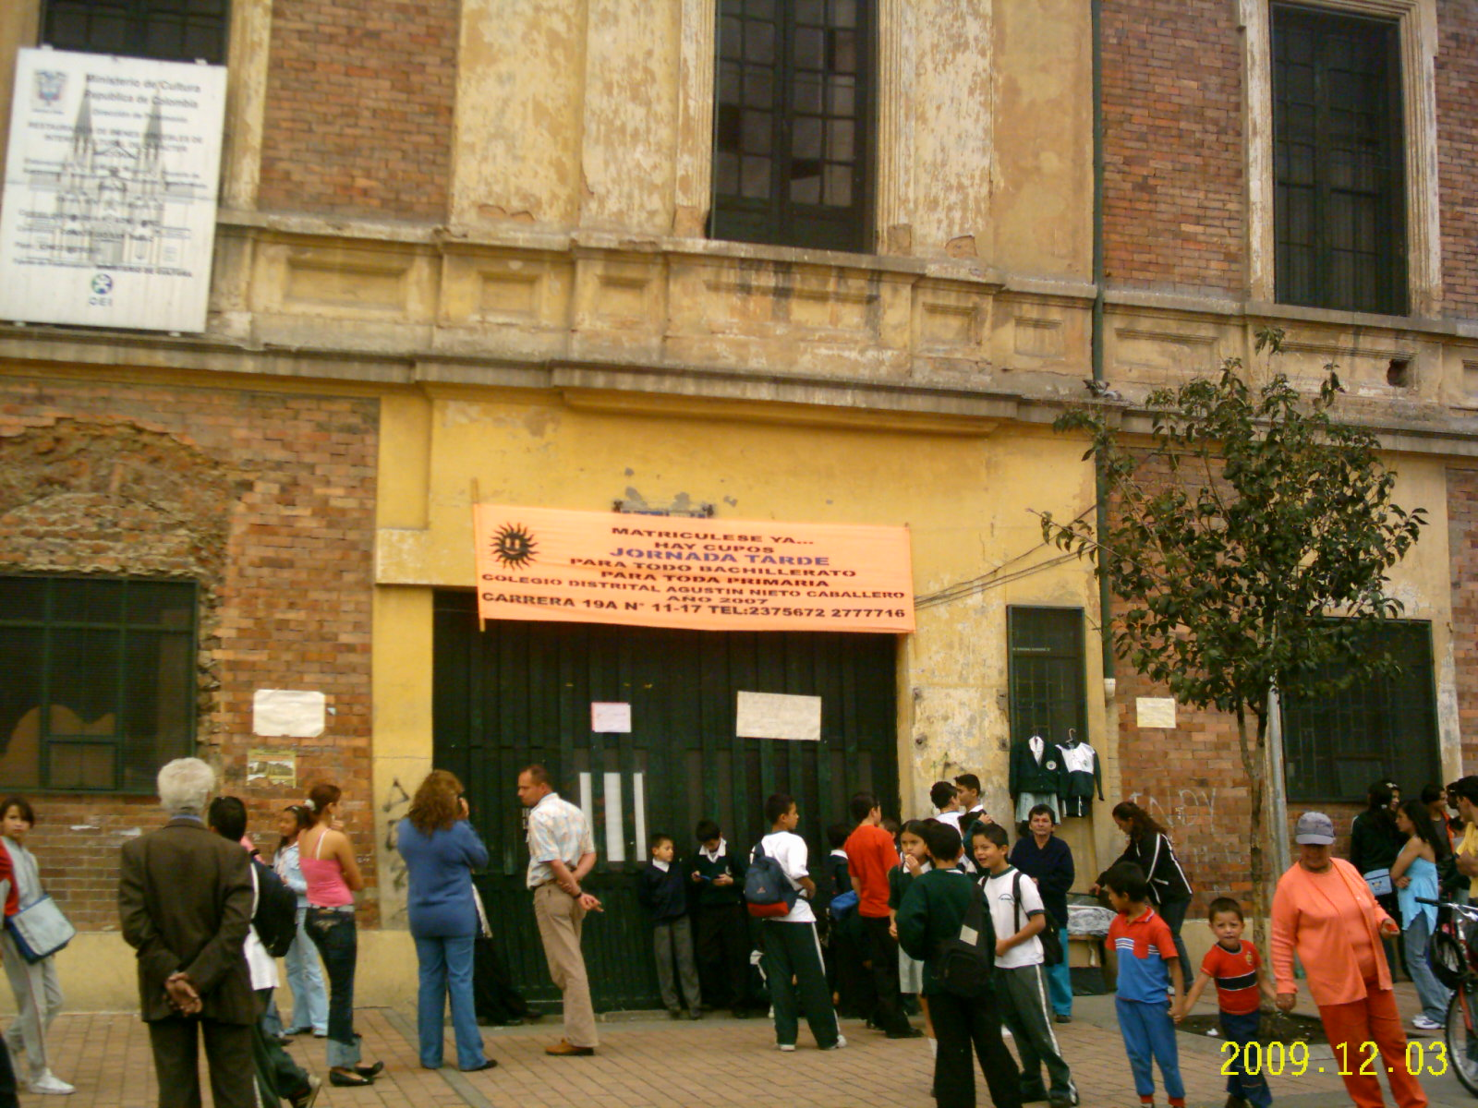 | 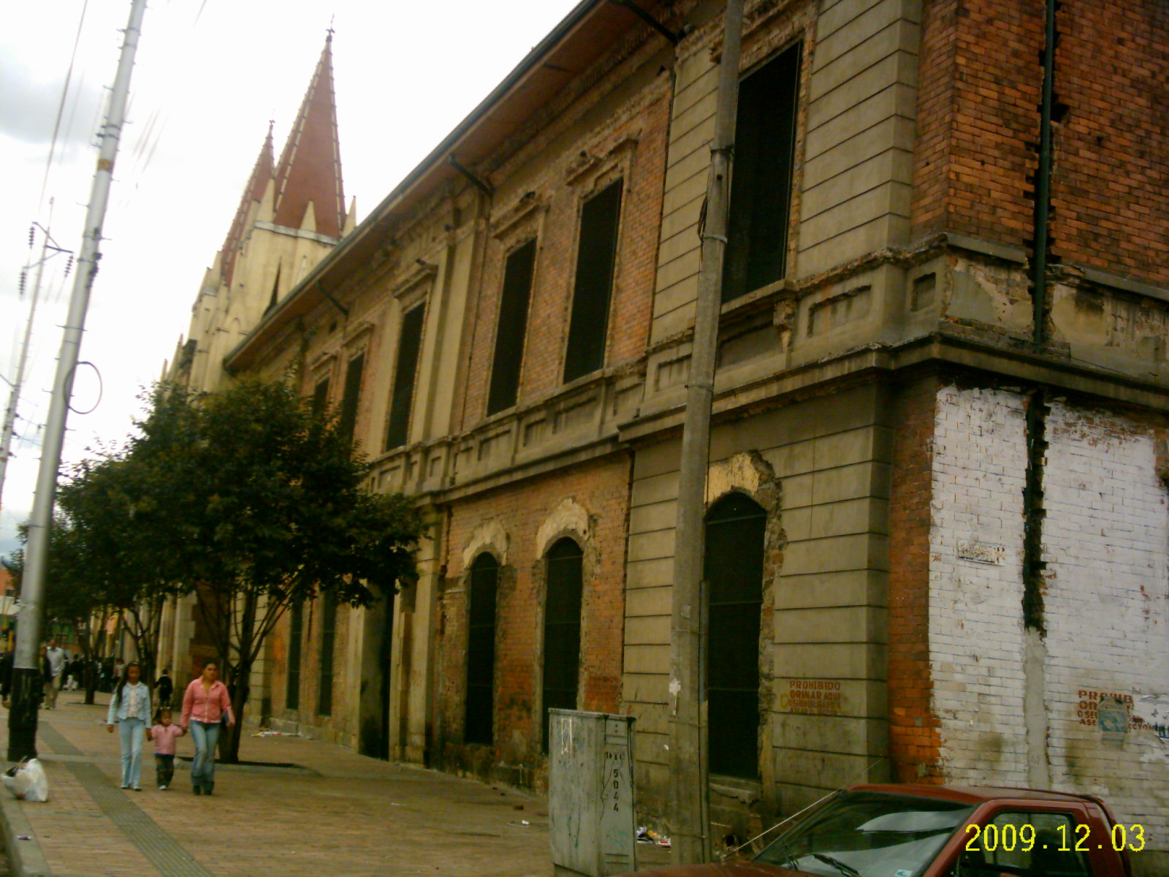
DETERIORO DE LA ENTRADA PRINCIPAL | COSTADO DERECHO FACHADA
COLEGIO AGUSTÍN NIETO CABALLERO | COLEGIO AGUSTÍN NIETO CABALLERO
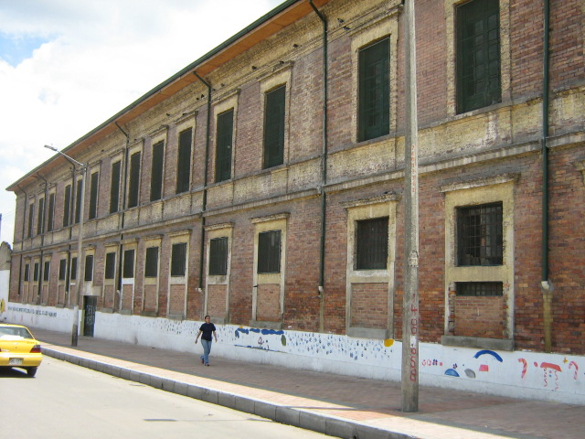 | 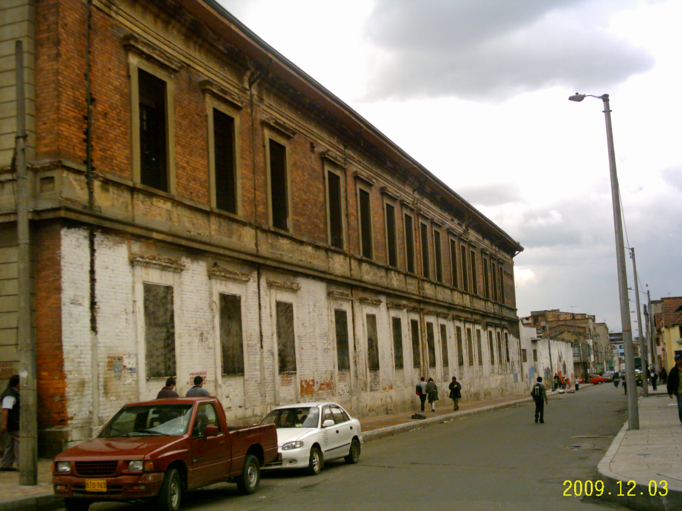
COSTADO IZQUIERDO SIN SISMORESISTENCIA | COSTADO IZQUIERDO SIN SISMORESISTENCIA
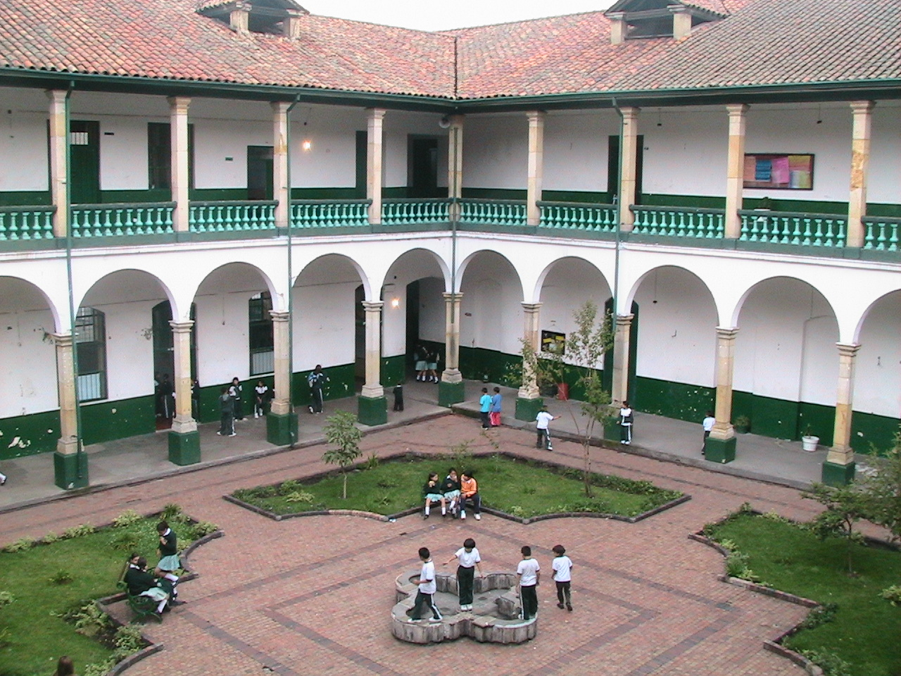 | 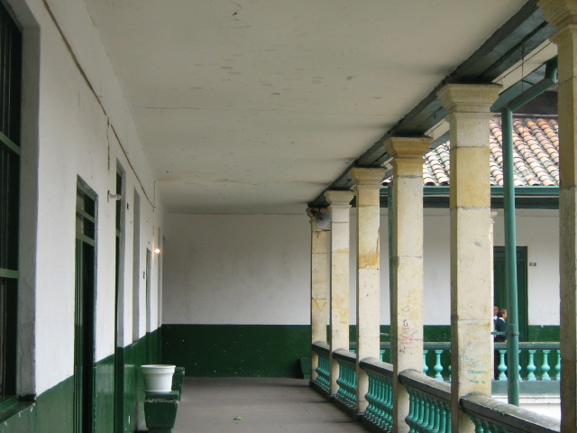
INTERIOR SIN SISMORESISTENCIA | INTERIOR SIN SISMORESISTENCIA
COLEGIO AGUSTÍN NIETO CABALLERO | COLEGIO AGUSTÍN NIETO CABALLERO
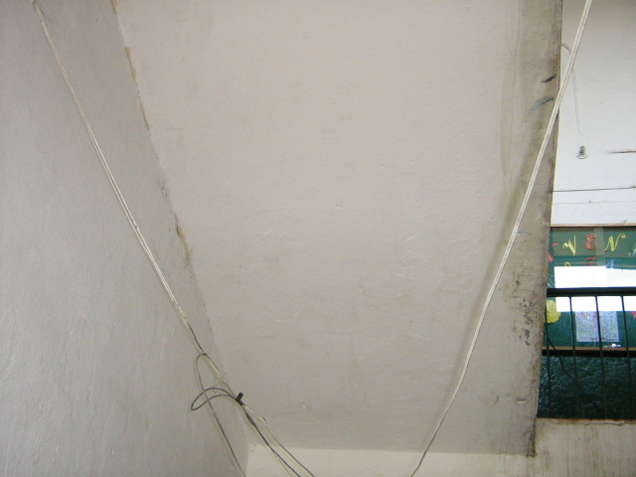 | 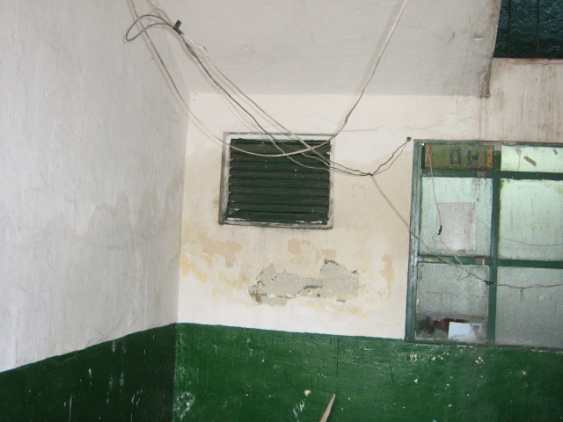
Cableado a la vista | Humedad y cableado a la vista
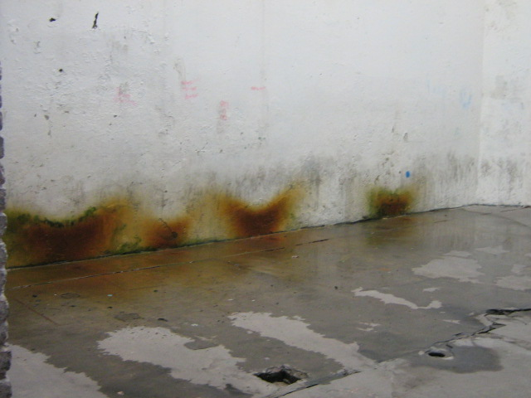 | 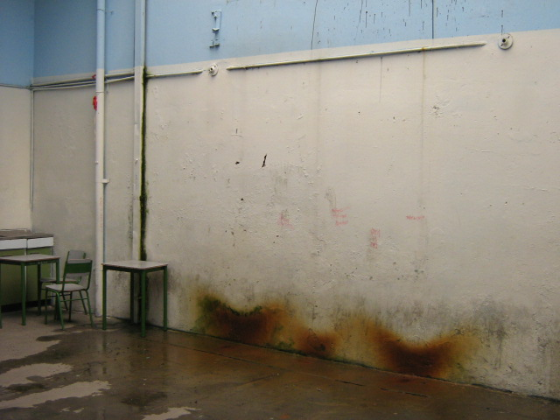
Humedad en pared y piso cafetería | Humedad en pared y piso cafetería
COLEGIO AGUSTÍN NIETO CABALLERO | COLEGIO AGUSTÍN NIETO CABALLERO
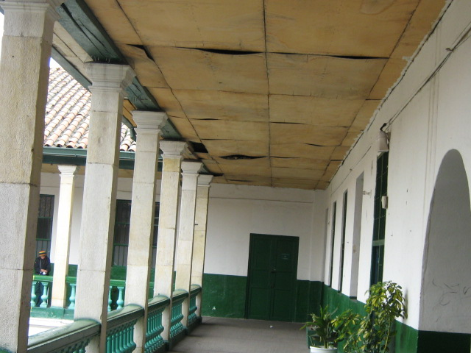 | 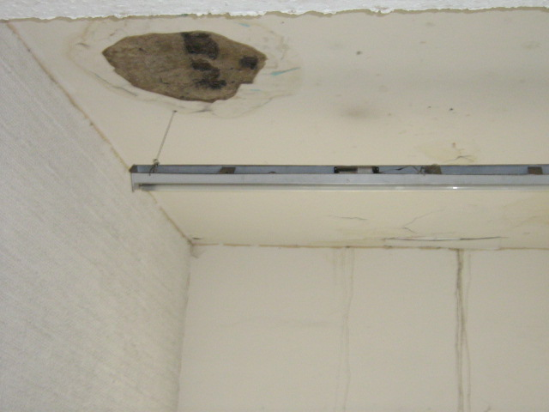
Techo falso deteriorado | Techo deteriorado
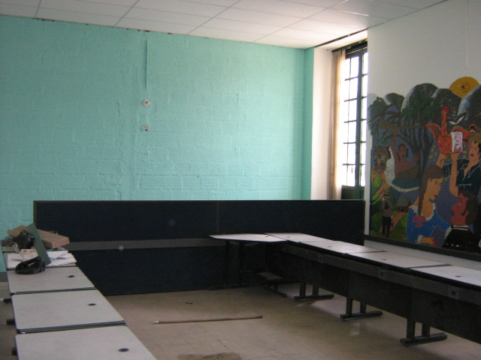 | 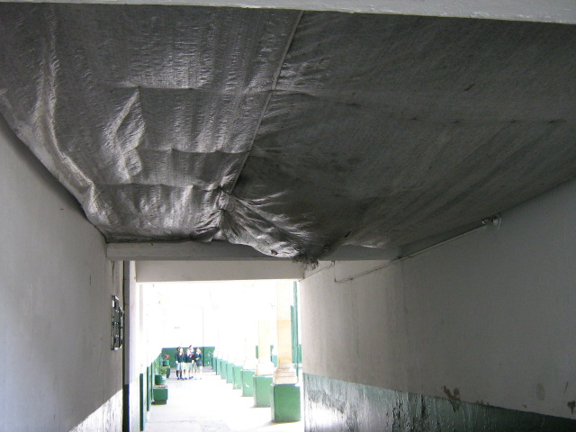
Sala de sistemas fuera de servicio | Techo colapsado sin intervención
COLEGIO AGUSTÍN NIETO CABALLERO | COLEGIO AGUSTÍN NIETO CABALLERO
 | 
Madera de techo en mal estado | Corniza deteriorada
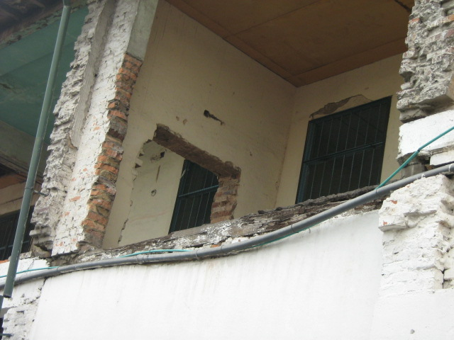 | 
Planta física deteriorada | Techo en mal estado
COLEGIO AGUSTÍN NIETO CABALLERO | COLEGIO AGUSTÍN NIETO CABALLERO
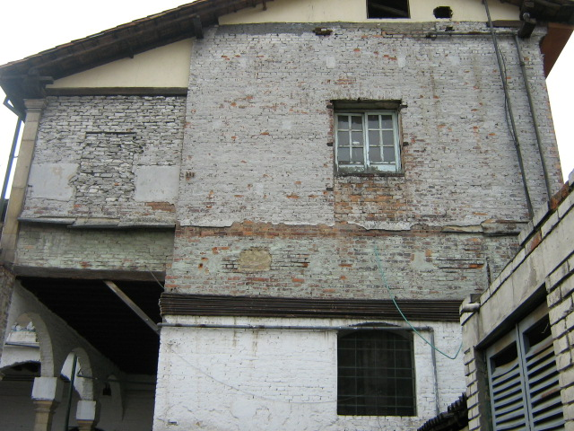 | 
PLANTA FÍSICA DETERIORDA | SUBESTACIÓN DE ENERGÍA
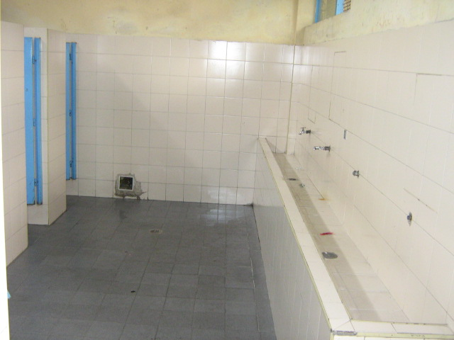 | 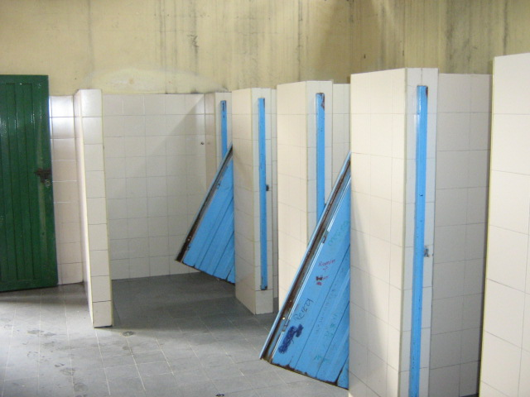
LLAVES LAVAMANOS FUERA DE SERVICIO | BAÑOS POLIDEPORTIVO EN MAL ESTADO
COLEGIO AGUSTÍN NIETO CABALLERO | COLEGIO AGUSTÍN NIETO CABALLERO
 | 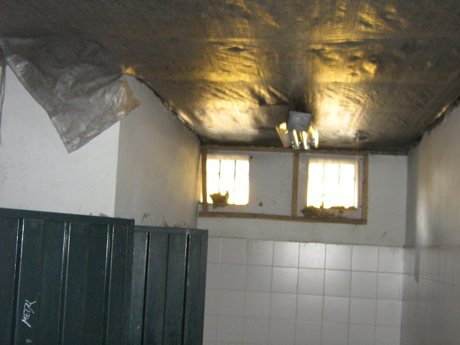
BAÑOS CON HUMEDAD EN PAREDES | TECHO DE BAÑO EN MAL ESTADO
 | 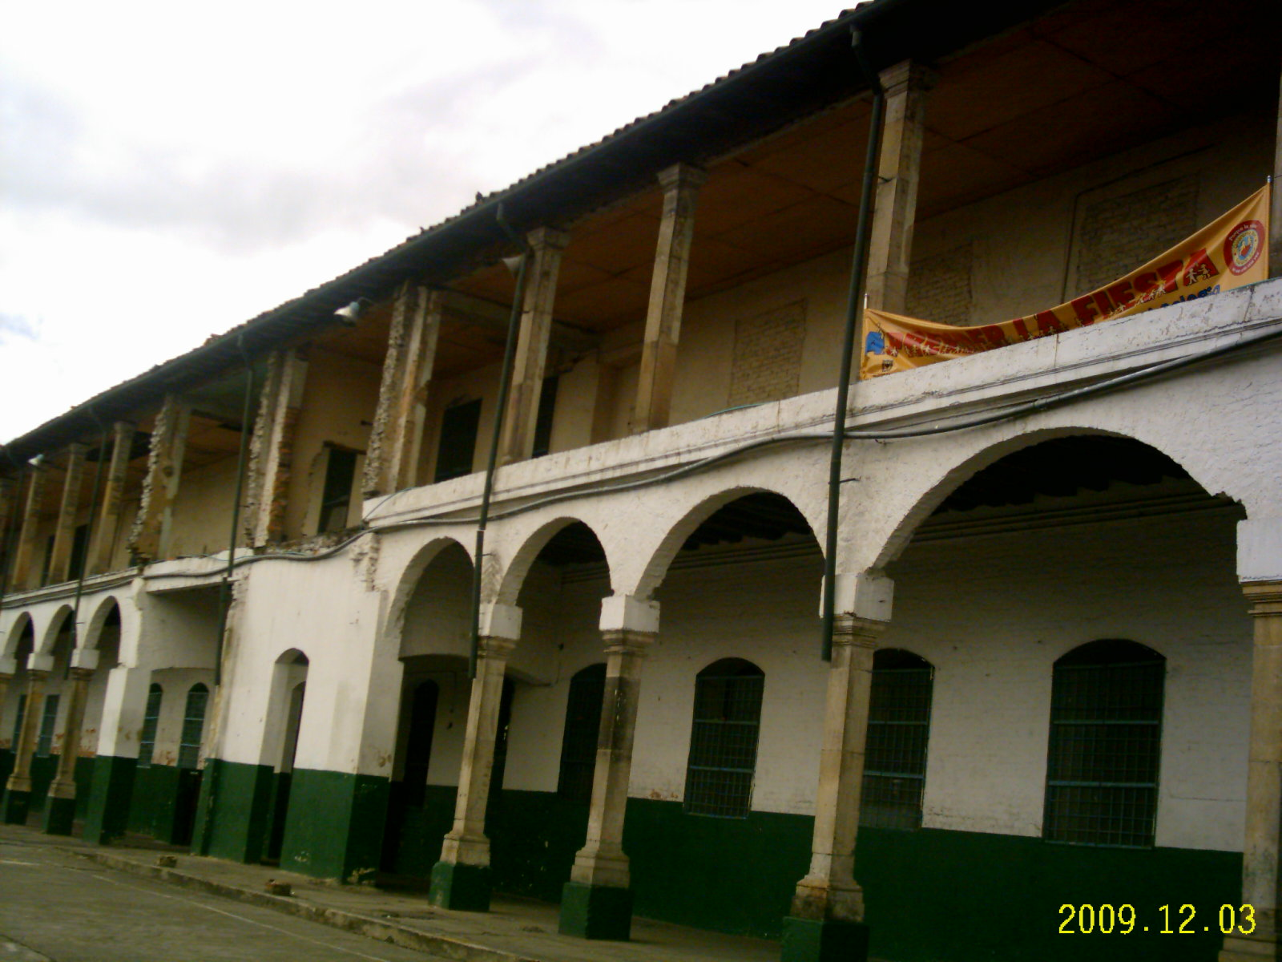
ÁREA POLIDEPORTIVO DETERIRADA | SEGUNDA PLANTA FUERA DE SERVICIO
COLEGIO AGUSTÍN NIETO CABALLERO | COLEGIO AGUSTÍN NIETO CABALLERO
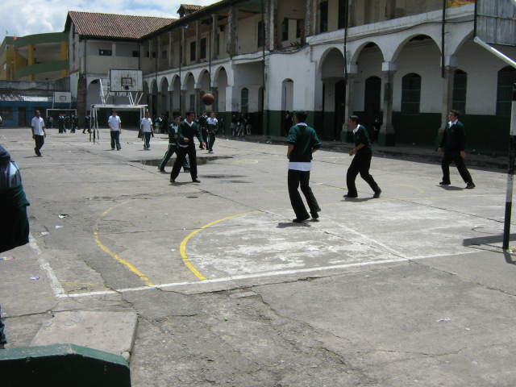 | 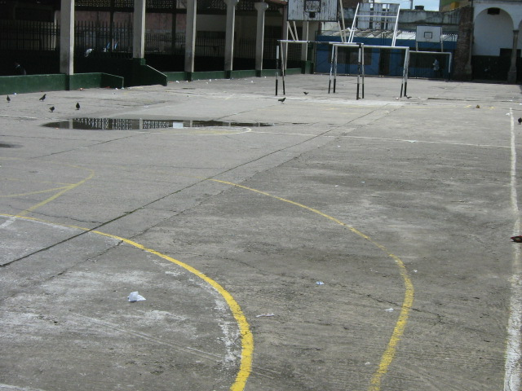
ZONA DE RECREACIÓN EN MAL ESTADO | ZONA DE RECREACIÓN EN MAL ESTADO
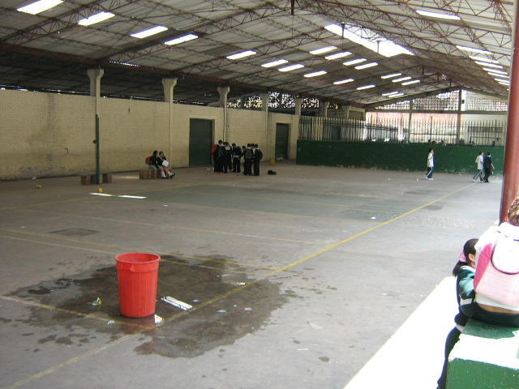 | 
POLIDEPORTIVO EN REGULAR ESTADO | POLIDEPORTIVO EN REGULAR ESTADO
COLEGIO AGUSTÍN NIETO CABALLERO | COLEGIO AGUSTÍN NIETO CABALLERO
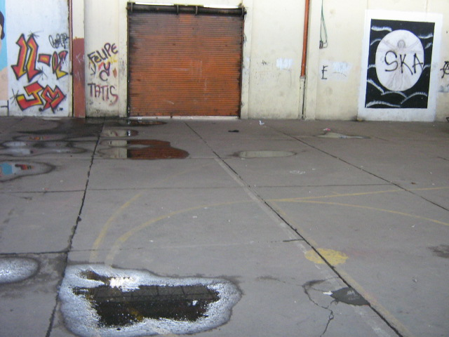 | 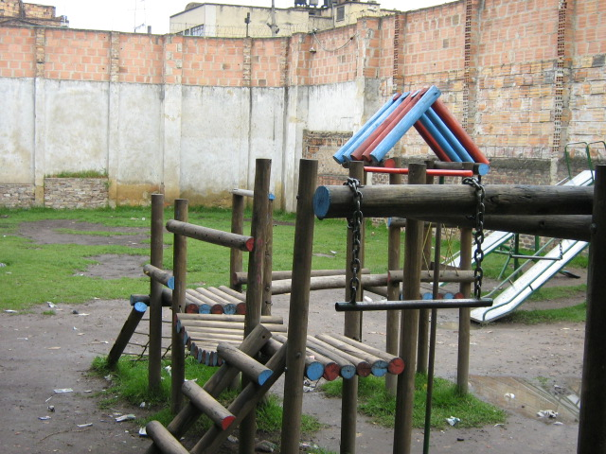
POLIDEPORTIVO EN REGULAR ESTADO Y CON GOTERAS | PARQUE DE PREESCOLAR EN MAL ESTADO Y FUERA DE SERVICIO

- Concepto de Control Interno y Gestión de la Planta Física y e Infraestructura Escolar.
Por las observaciones formuladas, en relación con la falta de presencia de la SED como responsable de la Institución Educativa, y como consecuencia la carencia del Plan de Mantenimiento de la planta física y la infraestructura escolar, la planta física en general no se ajusta a las necesidades del servicio, se hace prioritario que el Secretario de Educación gestione los recursos para las obras prioritarias que la adecuen y permiten brindar educación digna y decente para una población que la merece.
1.11. EVALUACIÓN DE CONTROL INTERNO Y GESTIÓN DEL SISTEMAS DE INFORMACIÓN
El colegio cuenta con jornadas mañana, tarde.

De acuerdo con la información suministrada por la Secretaría de la institución, en 2006 la IED tenía en la jornada de la mañana 29 grupos para 1065 estudiantes matriculados desde el nivel preescolar hasta el grado 11. En la tarde 24 grupos con 750 alumnos igualmente en los niveles de preescolar, primaria, básica y media, para un total de 1815 educandos.

1.11.1. En 2007 en la jornada de la mañana hay 28 grupos con 1010 estudiantes y 28 grupos con 745 en la tarde, para una población estudiantil de 1755 alumnos.

1.11.1.1. El servicio técnico se ofrece en el área de tecnología e informática, para lo cual se han equipado dos (2) salas de sistemas para los alumnos de los grados 6º. a 11., la No. 1 para la jornada de la mañana con 10 equipos y la No. 2 para la jornada de la tarde con otros 10 equipos.

De acuerdo con lo anterior, en 2006 en la mañana hubo 538 estudiantes en los grados de básica y media, y en la tarde 329 lo que da una cobertura de 53.8 y 32.9 estudiantes por equipo. En 2007 están matriculados en la mañana 551 estudiantes y en la tarde 740 con acceso potencial de 55.1 y 74.0 estudiantes por equipo, lo que indica que la cobertura es muy baja, la cual se acentúa ya que la sala No. 1 ha estado fuera de servicio por deterioro en la planta física y en la sala No. 2, se encuentran fuera de servicio 2 equipos.

1.11.1.2. Con base en la información reportada por el docente del área, los alumnos de primaria no cuentan con el servicio por falta de infraestructura técnica, es decir que en 2006 se quedaron sin acceso al servicio 375 estudiantes de primaria y 52 de preescolar de la jornada de la mañana y 371 de primaria y 50 de preescolar en la jornada de la tarde. En la vigencia 2007 la situación es reiterativa, porque no tienen acceso 377 estudiantes de primaria y 82 de preescolar en la jornada de la mañana y 411 de primaria y 42 de preescolar de la jornada de la tarde.

1.11.1.3. Otro aspecto que se analizó tiene que ver con la obsolescencia de los equipos para la tecnología moderna que no permiten actualización y que ya no se consiguen en el mercado, con discos duros de baja capacidad (entre 1 y 15 Gigas) y procesadores (entre 32 y 256 MB). En el inventario de la sala No. 1, la mayoría de las unidades de Drive están dañadas y 7 unidades CDROM igualmente fuera de servicio.

1.11.1.4. Las limitaciones técnicas también afectan la parte administrativa, especialmente la Secretaría y la biblioteca donde no hay soporte técnico para los estudiantes.

1.11.1.5. La efectividad del soporte técnico contratado para el mantenimiento de las salas de cómputo se limita en muchos de los casos a la limpieza por cuanto no se puede hacer mantenimiento correctivo a todos los equipos dada su obsolescencia.
La IED acepta el hallazgo. Se confirma para que las acciones que se identifiquen se incluyan en el Plan de Mejoramiento a presentar, para seguimiento posterior.

- CONCEPTO DE CONTROL INTERNO Y GESTIÓN SOBRE EL SISTEMA DE INFORMACIÓN.

Como resultado de la evaluación de la efectividad del sistema de información en el Colegio y por las observaciones presentadas, se conceptúa que su efectividad es regular, ya que la IED cuenta con recursos de libre destinación muy limitados, que le impiden invertir en una plataforma tecnológica que le garantice la adecuada administración de los diferentes procesos, bien sea académicos o administrativos. La cobertura de los equipos existentes en las salas de cómputo no es adecuada para el número de estudiantes que demandan el servicio, el soporte técnico que presta la SED a través de REP P no es preventivo y su efectividad no se alcanza por la obsolescencia de los equipos, lo cual trae como consecuencia baja calidad en la prestación del servicio académico y administrativo La SED no ha dado viabilidad presupuestal al proyecto de renovación tecnológica que urge la Institución.

1.12. EVALUACIÓN Y CONCEPTO DE CONTROL INTERNO Y GESTIÓN DE LA GESTIÓN .AMBIENTAL

1.12.1. En la IED se encontró un importante desarrollo en el tema de la gestión ambiental por su liderazgo connotación e importancia dentro de la localidad.

1.12.1. Se desarrolla un trabajo conjunto con los docentes para garantizar en los salones un ambiente de trabajo sano y limpio, se crearon grupos por parte del director de curso para leer y concluir el artículo “Cuidemos Nuestro Ambiente”, articulándolos con los problemas externos.
1.12.2. Se presentó un proyecto de aula denominado “Cátedra Ambiental”, con objetivos como ampliar la visión de ambiente de trabajo, identificar los problemas del entorno, sensibilizar a los estudiantes hacia su medio, interpretación de la realidad ambiental y genera espacios lúdicos y de exploración en los estudiantes hacia el medio ambiente. Se evidencia articulación de la cultura ambiental con la comunidad local.
1.12.3. Se trabaja conjuntamente con el Jardín Botánico José Celestino Mutis, el proyecto “Aula Cátedra Ambiental” para que la comunidad escolar reconozca, describa y diagnostique su entorno a través de juego lúdico.

1.12.4. Existe articulación del PEI con el tema ambiental. Existe adecuado soporte teórico de la gestión ambiental.
1.12.5. El plan de aula tiene en cuenta la Educación Ambiental.
1.12.6. Se constituyó el Comité Ambiental, sin embargo el organigrama no lo contempla.
1.12.7. El Plan Operativo se enfoca a la parte académica, sobre la gestión ambiental es escasa su referencia. Revisado el presupuesto institucional de las vigencias 2006 y 2007, se observa deficiencia en la asignación de recursos para el tema ambiental y en el cronograma de ejecución de actividades y que dada la importancia del tema los recursos asignados son muy escasos.
1.12.8. No existen programas de ahorro de energía, agua, manejo de basuras (reciclaje), ni estudios de costos históricos de consumos de los servicios.
2. ANEXOS

2.1. HALLAZGOS DETECTADOS Y COMUNICADOS

TIPO DE HALLAZGO | CANTIDAD | VALOR $ | REFERENCIACION
ADMINISTRATIVOS | 9 | NA | 1.3.4., 1.3.5., 1.3.7., 1.3.14 1.4.3., 1.4.4., 1.5.8., 1.10., 1.11.1.
FISCALES | 0
DISCIPLINARIOS | 0
PENALES
NA: No aplica

